Nama : Tsaniya Faridah Maulida
NIM : 211331031
Kelas : 1A-TTE
Resume Elektronika Analog BAB 1-2

BAB I
ARUS SEARAH
  - Pendahuluan
Dalam bab ini akan dibahas dua pengertian, yaitu rangkaian setara dan arus transien. Ada 2 macam rangkaian setara yang lazim digunakan orang, yakni rangkaian setara Thevenin dan rangkaian setara Norton.
Pengertian yang berhubungan dengan arus searah dan banyak digunakan dalam elektronika adalah pengisian dan pengosongan muatan kapasitor. Arus listrik searah yang berhubungan dengan ini, disebut arus transien.

  - Rangkaian Setara
Dua buah resistor dengan nilai hambatan R₁ dan R₂ yang dihubungkan secara parallel dapat diganti dengan sebuah resistor yang bernilai R₃ = R₁ // R₂ = $\frac{R1 × R2}{R1+R2}$. Hambatan R3 itulah yang disebut dengan hambatan setara.
Rangkaian setara juga dapat diartikan dengan suatu rangkaian listrik yang mengandung sumber tegangan atau sumber arus, atau keduanya, serta mengandung hambatan, kapasitor, dioda, transistor, trafo, dan sebagainya.
Ada 2 bentuk dasar rangkaian setara, yakni rangkaian setara Thevenin dan rangkaian setara Norton. Rangkaian setara Thevenin menggunakan Vs tetap, yakni suatu sumber tegangan ideal dengan V_{out} yang tidak berubah. Sedangkan rangkaian setara Norton menggunakan Is tetap yang dapat menghasilakan arus tetap, berapapun hambatan yang dipasang pada outputnya.
    - Rangkaian Setara Thevenin
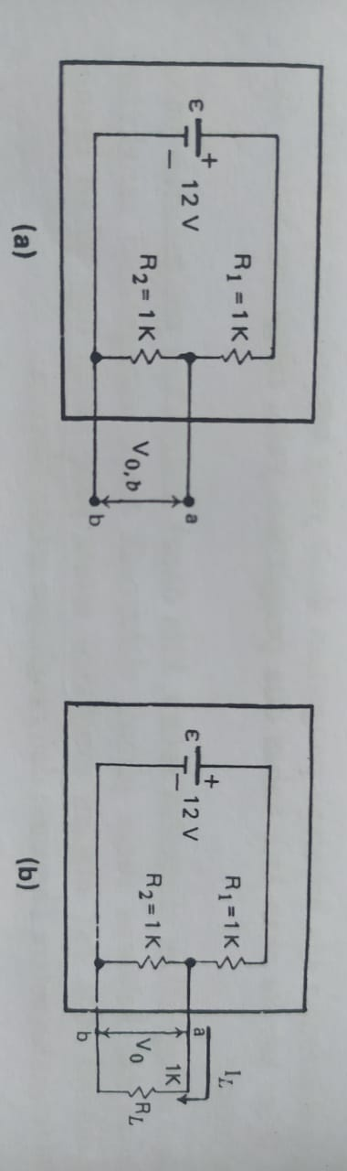
Gambar Rangkaian Pembagi Tegangan. (a) tanpa beban, (b) diberi beban R_{L}
Rangkaian diatas memiliki dua buah ujung (terminal), yaitu a dan b. Kedua ujung ini membentuk suatu gerbang, dalam hal ini gerbang output. Pada gambar (a) rangkaian listriknya memiliki output terbuka, karena dari gerbang output a b tidak diambil arus. Pada keadaan ini Vout disebut tegangan output terbuka yang kita sebut dengan Vo,b (Vo,buka).
V_{o,b} pada gambar (a)
V_{o,b} = $\frac{ε}{R1+R2}×R2= \frac{1K}{1K+1K} ×12V=6V$

Pada gambar (b) ujung a dan b dihubungkan dengan suatu hambatan beban (R_{L}). Dengan adanya hambatan beban (R_{L} yang bernilai 1K), maka arus dalam loop menjadi :
I = $\frac{ε}{R1+(R1//R2)}= \frac{12V}{1K+(1K//1K)} = \frac{12V}{1,5K}=8mA$
V_{o} = V_{AB} = I (R₂//R_{L}) = 8mA (1K//1K) = 4V

Dengan diambil arus beban atau dibebani, rangkaian pembagi tegangan ternyata mengalami penurunan atau jatuh tegangan.
Rangkaian setara Thevenin merupakan penjelmaan dalil Thevenin yang menyatakan : Setiap rangkaian dengan dua ujung atau gerbang tunggal dapat digantikan dengan suatu sumber tegangan tetap atau suatu Gaya Gerak Listrik (GGL) dan suatu hambatan seri dengan GGL tersebut.
Jika keduan ujung membentuk gerbang output, hambatan setara R_{TH} disebut hambatan output yang dinyatakan dengan R_{o}. Sebaliknya, jika kedua terminal membentuk gerbang input, maka R_{TH} disebut hambatan input yang dinyatakan dengan R_{i}. Ini ditunjukkan pada gambar dibawah ini.
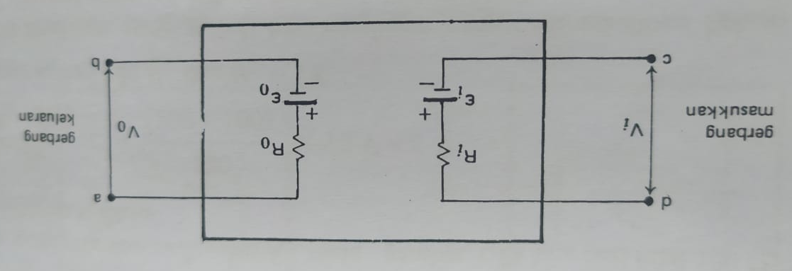
Gambar Rangkaian Setara untuk Rangkaian Dua Gerbang
Hambatan setara Thevenin R_{TH} dapat dihitung dengan menentukan hambatan setara rangkaian dilihat dari ujung yang bersangkutan, yaitu dengan menggantikan sumber tegangan dengan hubungan singkat. Ini ditunjukkan pada gambar dibawah ini
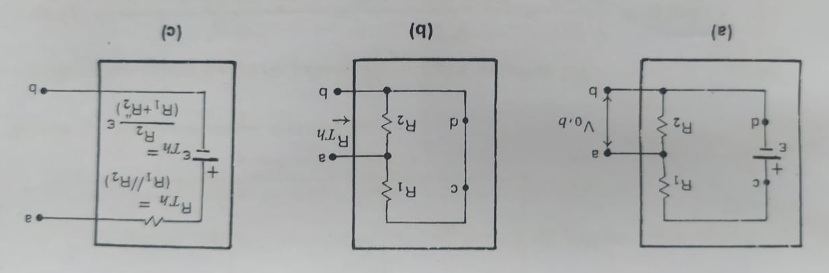
Gambar (a) Rangkaian pembagi tegangan, (b) Rangkaian untuk menentukan R_{TH}, (c) Rangkaian setara Thevenin
Contoh 1.1
Buatlah rangkaian setara Thevenin untuk rangkaian dibawah ini. Hitung tegangan output bila dialiri arus 3mA. Berapa nilai hambatan R_{L} yang harus dipasang?

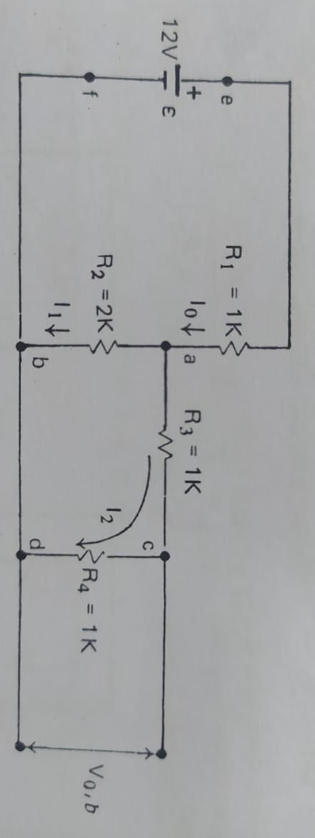
Jawab :
Arus I₀ = $\frac{ε}{R1+R2 // (R3+R4)}= \frac{12 V}{1K // (2K+2K)}= \frac{12V}{2KΩ}=$ 6 mA.
Arus ini akan terpecah menjadi I₁ melalui R₂ dan I₂ melalui (R₃+R₄).
Karena R₂ = R₃ +R₄ = 2KΩ, maka I₁ = I₂ = $\frac{Io}{2}$ = 3mA.
Selanjutnya, $ε$_{TH} = V_{o,b} = I₂ R₄ = (3mA) (1K) = 3V.
Untuk menentukan R_{TH}, kita ganti sumber tegangan $ε$ dengan hubungan singkat, hingga gambar seperti ini.
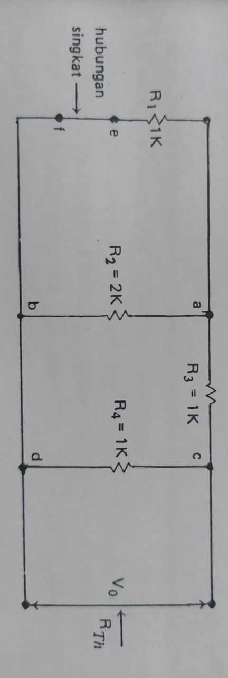
Maka, R_{TH} = R4 // (R3+R1//R2) = 1K // (1K+1K//2K)
Dengan, 1K // 2K = $\frac{(1K)(2K)}{\left(1K\right)+(2K)}= \frac{2}{3}K=667Ω$
R_{TH} = 1K // ($\frac{5}{3}K$) = $\frac{(1K)(\frac{5}{3}K)}{(1+\frac{5}{3})K}$ = $\frac{5}{8}K=$625$Ω$
Rangkaian setaranya seperti pada gambar dibawah ini.
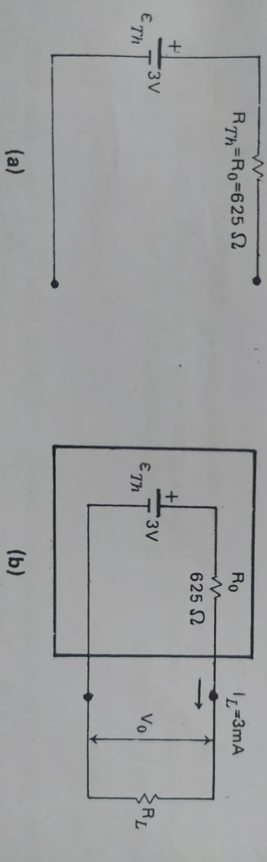
Gambar (a) Rangkaian setara Thevenin, (b) Rangkaian Thevenin dengan beban.
Jika ditarik arus beban 3mA, maka :
V_{o} = $ε$_{TH} – R_{o} I_{L} = 3V – (625$Ω$)(3mA) = (3 – 1,875)V = 1,125V.
R_{L} = $\frac{Vo}{IL}= \frac{1,125 V}{3mA}=375Ω$
.
Mengukur $ε$_{TH} dan R_{T}
$ε$_{TH} diukur menggunakan voltmeter dengan mengukur V_{out} dalam keadaan terbuka. Voltmeter yang digunakan harus memiliki hambatan dalam yang jauh lebih besar dari R_{o} sehingga tidak membebani rangkaian yang diukur. Pengukuran yang sekaligus dapat menentukan $ε$_{TH} dan R_{TH} adalah dari lengkung pembebanan, yaitu dengan membuat grafik yang menunjukkan hubungan antara V_{o} dengan arus beban I_{L} = $\frac{Vo}{RL}$. Dapat dilihat pada gambar (a) dibawah ini. Dengan mengubah R_{L} kita dapat mengubah I_{L}. Untuk tiap nilai arus I_{L} tegangan output V_{o} diukur dan dibuat grafiknya seperti pada gambar (b) dibawah ini.
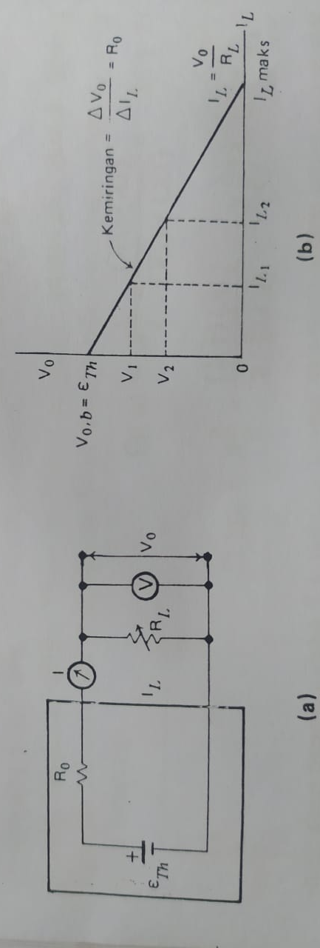
Gambar (a) Rangkaian setara thevenin, (b) Lengkung pembebanan
    - Rangkaian Setara Norton
Rangkaian setara Norton ini terdiri dari suatu sumber arus tetap I_{N} parallel dengan suatu hambatan R_{o}, seperti ditunjukkan pada gambar dibawah ini. Dengan G_{o} menunjukkan konduktansi.
Jika kedua ujung output rangkaian dihubung singkatkan, seluruh arus IN akan mengalir melalui output. Arus ini harus sama dengan arus yang mengalir bila kedua ujung rangkaian Thevenin dihubung singkatkan.
I_{o,s} = $\frac{εTH}{Ro}=$ I_{N}, dengan I_{o,s} adalah arus keluaran jika dihubungkan singkat.
Contoh 2.2
Mari kita tentuka rangkaian setara Norton pada gambar dibawah ini.
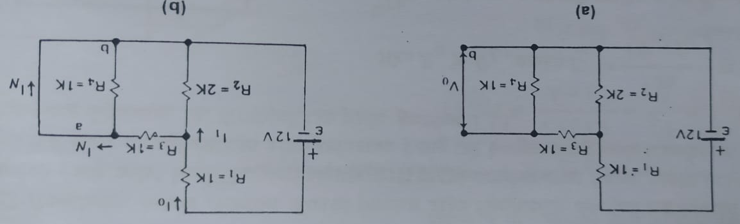
Gambar (a) Rangkaian untuk contoh, (a) Keluaran diberi hubungan singkat untuk menentukan I_{N.}
Jawab :
Dari gambar diatas, kita peroleh:
I₀ = $\frac{ε}{R1+ (R2//R3)}= \frac{12 V}{1K (2K //1K)}= \frac{12V}{1\frac{2}{3}KΩ}=$ $7,2mA.$
R₂ I₁ = R₃ I_{N}, karena R₄ terhubung singkat, sehingga
I_{N} = $\frac{R2}{(R2+R3)}Io= \frac{2K}{(2K+1K)} 7,2mA=4,8 mA.$
Ro untuk rangkaian Norton dihitung seperti pada rangkaian Thevenin, dan dari contoh sebelumnya R_{o} = R_{TH} = ($\frac{5}{8})K$ = 625Ω.
$ε$_{TH} = I_{N} R_{o} = (4,8mA) ($\frac{5}{8}K)=3V.$

  - Arus Transien
Arus yang berhubungan dengan ini mengecil dengan waktu sehingga disebut arus transien, yang berarti arus yang hanya timbul sebentar. Jika luas pelat = A, jarak antara pelat = d, dan permitivitas dielektrik = $ϵ$, maka nilai kapasitansinya C = $\frac{ϵA}{d}$.
Jika kapasitor dengan kapasitansi C dihubungkan dengan suatu sumber tegangan V, maka setelah beberapa waktu, didalam kapasitor akan terkumpul muatan sebanyak q = CV.
Setelah nilai muatan tercapai, dikatakan kapasitor terisi penuh. Isi muatan akan tetap tersimpan dalam kapasitor selama taka da kebocoran muatan yang mengalir dari pelat kapasitor yang sat uke yang lain.
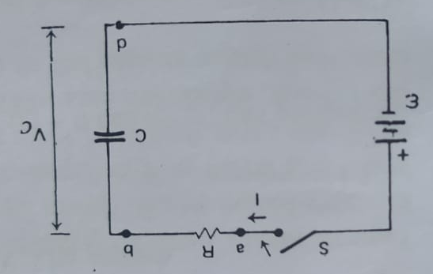
Pada gambar diatas, setelah saklar S ditutup, arus akan mengalir dari sumber tegangan, mengisi muatan kapasitor. Pada suatu saat t, kapasitor yang mula-mula kosong mendapat muatan q(t) = $\int_{0}^{t}{i dt}$.
Beda tegangan pada kapasitor sebesar V_{c}(t) = $\frac{Q(t)}{C}= \frac{1}{C}\int_{0}^{t}{i dt}$.
Beda tegangan antara kedua ujung resistor R menjadi V_{ab =} $ϵ$ – V_{c}(t) = iR
Karena Vc(t) terus bertambah, Vab akan terus berkurang, sehingga arus i(t)pun akan terus berkurang. Jika diambil diferensial terhadap waktu pada persamaan sebelumnya, kita peroleh $- \frac{i}{C}=R\frac{di}{dt}, atau \frac{di}{i}= -\frac{1}{RC}dt →i=Ae^{-t/RC}$.
Pada saat t = 0, kapasitor belum terisi sehingga Vc(t) = 0 dan I = $\frac{ε}{R}e^{-t/RC}$ yang berarti arus i(t) turun secara eksponensial. Perubahan arus i terhadap t ditunjukkan pada gambar dibawah ini.
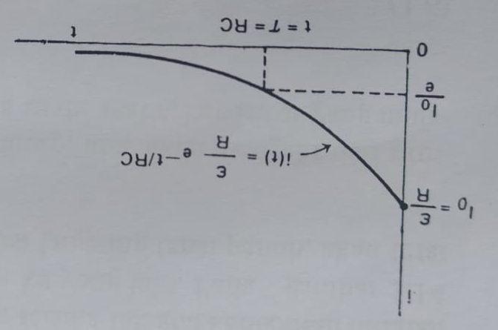

Untuk t = RC, maka i(t=RC) $=\frac{I}{e} \frac{ε}{R}$ dengan e adalah bilangan natural; e = 2,712. Waktu t = RC ini disebut dengan tetapan waktu dan dinyatakan dengan $τ$, sehingga $τ=RC.$
Untuk mengetahui bagaimana tegangan kapasitor bertambah dengan waktu Ketika kapasitor diisi, digunakan persamaan:
V_{c}(t) = $-ε\left(e^{-\frac{t}{RC}}-1\right)= ε\left(1- e^{-\frac{t}{RC}}\right)$

Grafik perubahan tegangan kapasitor Vc terhadap t adalah seperti pada gambar dibawah ini.
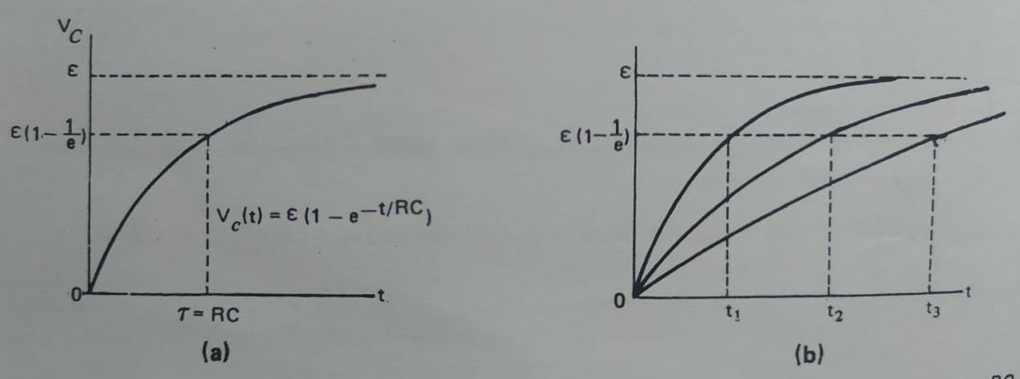
Gambar (a) Perubahan tegangan kapasitor dengan waktu, (b) Makin besar $τ=RC$,
makin lama mencapai V_{c} = $ε$
Jika R besar, arus untuk mengisi kapasitor kecil. Jika C besar, diperlukan waktu lama untuk mengisi hingga penuh.

  - Rangkaian Pengintegral RC
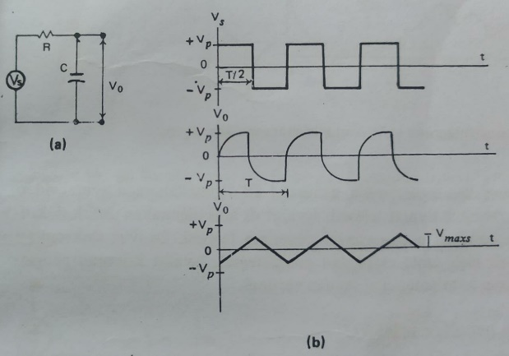
Gambar (a) Rangkaian pengintegral RC, (b) Bentuk isyarat input V_{s}(t)
dan isyarat output V_{o}(t)
Seperti yang ditunjukkan pada gambar diatas, jika $τ$ = RC$≪T,$ kapasitor C terisi penuh dalam waktu $\frac{T}{2}$. Tapi, jika tetapan waktu $τ$ = RC$≫T$, maka sebelum kapasitor terisi penuh, tegangan Vs sudah berbalik menjadi negative. Akibatnya, kapasitor segera dikosongkan dan diisi muatan negative menuju ke -Vp. Belum terisi penuh, Vs sudah berubah tand alagi. Akibatnya isyarat output akan berupa suatu tegangan berbentuk gelombang segitiga. Untuk $τ$ $≫RC$ bentuk isyarat outputnya seperti isyarat input.

  - Rangkaian Pendiferensial RC
Rangkaian pendiferensial digunaka untuk mengubah tegangan berbentuk persegi menjadi isyarat denyut yang sempit.
Rangkaian RC akan berlaku sebagai suatu pendiferensial jika dipasang seperti pada gambar gambar dibawah ini. Untuk $τ$ = RC$≪T$, isyarat output akan seperti diferensial dari isyarat input.
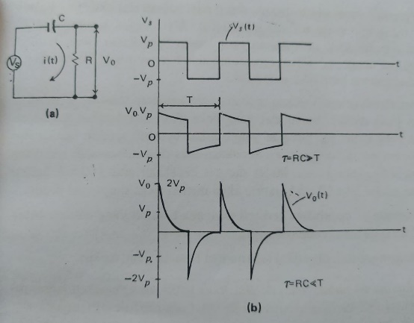
Gambar (a) Rangkaian pendiferensial RC, (b) Bentuk isyarat input V_{s}(t) dan isyarat output V_{o}(t).
Untuk $τ$ = RC$≪T$ bentuk isyarat V_{o}(t).mirip dengan diferensial V_{s}(t).

Tampak jika $τ$ = RC$≫T$, atau untuk $f≫\frac{1}{RC}$, bentuk isyarat mirip dengan isyarat input, tapi puncaknya miring. Jika RC$≪T$ atau $f≪RC$, isyarat berbentuk denyut dengan Vpuncak 2Vp.
Misal, mula-mula kapasitor kosong. Segera setelah tegangan input Vs mencapai Vp, akan mengalir arus $i\left(t\right)=\frac{Vp}{R}$, sehingga Vo = Vp. Arus segera jatuh dna menjadi nol sebelum setengah periode. Hal ini berarti kapasitor telah penuh dan ada Vp pada kapasitor (lihat gambar dibawah ini).
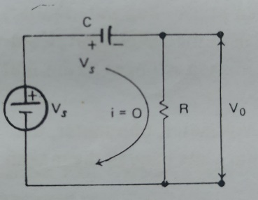
Tiba-tiba Vs berubah mrnjadi negative. Akibatnya Vo akan memiliki nilai -2Vp. Selanjutnya kapasitor akan terisi negative dan pada waktu berubah tanda menjadi positif kembali, Vo = +2Vp.

  - Pengukuran Listrik
    - Pengukuran
Pengukuran digunakan untuk menentukan nilai suatu besaran menggunakan alat ukur. Beberapa hal yang berhubungan dengan alat ukur yang perlu dipahami, diantaranya ketepatan, ketelitian, kepekaan, dan daya pisah.
Ketepatan (akurasi) : Menyatakan berapa deka tangka terbaca pada alat ukur dengan nilai sebenarnya besaran yang diukur tersebut.
Ketelitian (presisi) ; Menyatakan berapa dekat nilai bacaan alat ukur jka digunakan untuk mengukur suatu besaran berkali-kali.
Kepekaan (sensitivitas) : Menyatakan perbandingan output terhadap perubahan pada besaran yang diukur.
Daya pisah (resolusi) : Perubahan terkecil daripada besarab yang diukur, untuk mana alat ukur masih memberikan tanggapan.
Kesalahan : Simpangan terhadap nilai sebenarnya besaran yang diukur.
    - Meter Kumparan Putar
Alat ukur analog dengan jarum penunjuk menggunakan prinsip kumparan putar. Jarum dikaitkan pada suatu kumparan yang berada dalam medan magnet. Kumparan tersebut jika dialiri arus listrik akan mendapat momen gaya sehingga jarum ikut berputar. Alat ini disebut meter d’Arsonval. Berikut beberapa macam kumparan putar :
- Meter Kumparan Putar Magnet Permanen (PMMC)
Perhatikan gambar dibawah ini. Jika ada N lilitan dengan luas A dan induksi magnet B, maka jika pada kumparan mengalirarus I, akan bekerja momen gaya sebesar $τ$ = N B I A. Karena ada pegas spiral sebagai imbangan bekerjalah momen gaya pegas $τ$ = k$θ$, dan kumparan akan menyimpang sudut $θ$.
$θ= \frac{NBA}{k}I=s I, dengan s= \frac{NBA}{k}$ adalah kepekaan arus.
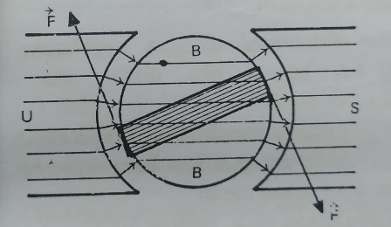
Kelemahan PMMC adalah untuk meter yang sangat peka, simpangan jarum dipengaruhi oleh besi atau bahan magnetic lain yang mungkin berada didekatnya.
- Meter Kumparan Putar Berteras Magnet
Meter kumparan putar modern banyak yang menggunakan teras berupa magnet permanen, dikelilingi oleh pengandar (yoke) besi lunak seperti pada gambar dibawah ini.
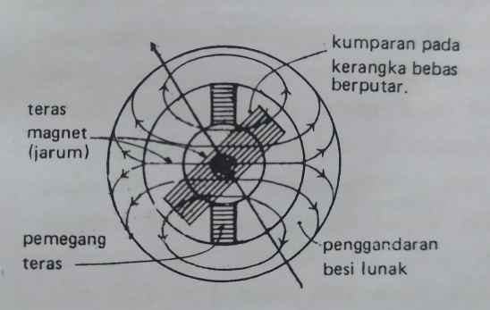
Dengan meter semacam ini, medan magnet dalam teras terisolasi dari sekitarnya sehingga dapat digunakan kotak besi tanpa mengganggu pengukuran.
- Meter Kumparan Putar Pita Tegang
PMMC dan meter berteras magnet menggunakan suspense yang disangga oleh dua penyangga. Oleh karena itu simpanan jarum terpengaruh oleh posisi meter. Disamping itu, gesekan oleh penyangga dapat mempengaruhi ketepatan meter.

    - Amperemeter DC
Amperemeter analog menggunakan meter kumparan atau meter d’Arsonval. Untuk menggunakan meter ini perlu diketahui kepekaan arus, yaitu arus listrik yang menyebabkan simpangan penuh (sp), dan hambatan meter, yaitu hambatan kumparan.
Meter d’Arsonval dengan kepekaan 100$μ$A berarti jika dialiri arus 100$μ$A, jarum akan menyimpang skala penuh. Untuk mengukur arus yang lebih besar dari I_{SP}, pada meter d’Arsonval dipasang resistor parallel (shunt) dengan meter sehingga hanya sebagian arus yang diukur masuk ke dalam meter. Dapat dilihat dari gambar dibawah ini.
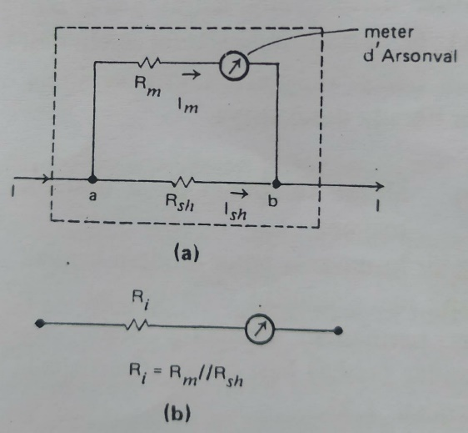
Gambar (a) Dengan memasang R_{SH} hanya sebagian arus yang masuk kedalam meter,
(b) Rangkaian setara ampere meter.
Untuk mengukur arus, hambatan dalam R_{i} = R_{m}//R_{sh} harus lebih kecil daripada hambatan lain yang ada dalam rangkaian sehingga amperemeter tak mengganggu arus yang diukurr
V_{ab=} I_{m} R_{m} = I_{sh} R_{sh}
I_{sh} = I – I_{m} = (100-1) mA = 99 Ma
Jadi harus dipasang resistor parallel bernilai R_{sh} = $\frac{Im}{Ish} Rm=\left(\frac{1 mA}{99 mA}\right)\left(100Ω\right)= \frac{100}{99} Ω$. Ini memerlukan resistor presisi.Agar bisa beroprasi sebagai ampermeter untuk bergbagai jangka (range) nilai aru, orang menggunakan rangkaian yang disebut rangkaian Ayrton. Jika I_{sp} dan R_{m} diketahui, R_{a}, R_{b}, dan R_{c} dapat dihitung.
Hal yang harus diingat dalam menggunakan ampermeter dc :
- Jangan menghubungkan ampermeter antara dua kutub sumber ggl. Karena dalam hambatan sumber ggl sangat kecil arus yang melewati meter besar dan dapat merusak meter.
- Perhatikan tanda +dihungkan dengan titik berpotensial tinggi, sedangkan tanda – dengan titik berpotensial rendah. Sebelum dipasang sentuh dulu sebelum dipasang.
- Dalam menggunakan jangka meter ganda gunakan arus besar pertama kemudian turunkan jangka.

1.6.4 Voltmeter dc Meter dd’Ansorval dapat digunakan untuk mengukur beda tegangan dalam rangkaian searah yaitu dipasang parallel dengan beda tegangan yang diukur.
Agar tak mengganggu arus I pada rangkaian yang diukur, arus Im yang melalui meter harus mempunyai nilai sekecil mungkin. Untuk ini Rs bernilai besar dipasang seri dengan meter d’Arsonval. Hambatan total voltmeter adalah R_{T} = R_{s} + R_{m.}
Missal suatu meter d’ Arsonval dengan kepekaan arus 100 $μA$ dan hambatan Rm = 100Ω hendak digunakan sebagai voltmeter dengan menggunakan penuh 10Vmaka nilai resistor dapat dihitung dari V_{sp}= RTIsp, atau 10V = (Rs+Rm)100 $×{10}^{-6}$ A

R_{s} = $10×{10}^{4 }$Ω = 100 K
= (100 – 0,1) K =99,9 K

Untuk tiap jangka, R_{T} (jangka) = $\frac{V_{sp (jangka)}}{I_{sp}}$ atau $\frac{R_{T (jangka)}}{V_{sp \left(jangka\right)}} =\frac{1}{I_{sp}}$, untuk jangka 10V, 50V, ataupun 500 V, nilai R_{T} dibagi dengan Vsp untuk jangka yang bersangkutan adalah sama.
Perbandingan S = $\frac{R_{T} (jangka)}{V_{(jangka)}}$ disebut kemampuan k Ωper volt dan nilainya sama dengan S = $\frac{1}{I_{sp}}$.

Pembebanan pada rangkaian tegangan
Kita ingin mengukur Vbc dengan sebuah multimeter dengan kemampuan 20 k Ω/V pada jangka 10 Vsp. Harga Vbc yang sebenarnya haruslah sama dengan 6 V. Apa yang terjadi jika voltmeter dipasang? Karena RT =(20k kΩ /V) (10 V) = 200 kΩ, maka jika volmeter dipasang, arus dalam rangkaian berubah menjadi I = $\frac{12}{R+(R_{2}/{/R}_{T})}= \frac{12 V}{\left(200+100\right)K}$= $\frac{12V }{300K}$ , dan V_{bc} = I (R2//RT) = $\frac{12 V}{300 K} ×\left(100 K\right)=4 V.$
Dalam menggunakan voltmeter de hendaklah diingat beberapa hal berikut.
- Kekutuban tegangan, yaitu tanda pada voltmeter de dihubungkan dengan tegangan yang lebih tinggi, sedangkan tanda dihubungkan dengan tegang an yang lebih rendah.
- Biasakan untuk menyentuhkan dulu hubungan antara voltmeter denganrangkaian, sebelum menghubungkan dengan kuat.
- Gunakan jangka tegangan besar dulu, baru turunkan kepada jangka yang diinginkan.
- Lihat dulu berapa besar hambatan yang akan diukur beda tegangannya, dan bandingkan dengan RT voltmeter. Jangan sampai voltmeter membebani tegangan rangkaian yang diukur.

1.6.5 Ohmmeter
Ohmmeter yang biasa digunakan iasalah seri dengan rangkaian

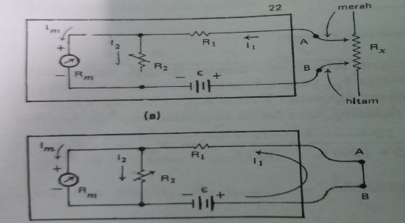

Jika Rx = 0, yaitu jika ujung A dan B dihubungkan, arus yang mengalir melaluj meter adalah maksimum. Jarum penunjuk meter menyimpang maksimum ke kanan. Sedang jika Rx = ∞ yaitu ujung A dan B terbuka, tak ada arus mengalir melalui meter. Maka jarum penunjuk tak menyimpang, yaitu tetap di sebelah kiri. Jika 0<R <∞, jarum akan memberi simpangan yang besarnya bergantung kepada nilai hambatan Rx.
I₁ = $\frac{ε}{R_{x} + R_{1}+(R_{2} // R_{m})}$
I_{m} = $\frac{R_{2}}{(R_{m}+R_{2}} I_{1}= \frac{R_{2}}{(R_{m}+R_{2})} × \frac{ε}{R_{x} + R_{1}+(R_{2} // R_{m})}$
Jika R_{x} = 0 maka Im = Isp = kepekaan arus sehingga $\frac{R_{2}}{(R_{m}+R_{2)}} \frac{ε}{R_{x} + R_{1}+(R_{2} // R_{m})}=I_{sp}$
Jika Rx dipilih agar jarum penunjuk meter berada di tengah skala penuh, keadaan ini disebut $R_{x}= R_{h}$. Pada keadaan ini,

$I_{m}= \frac{I_{sp}}{2}$, sehingga $\frac{I_{sp}}{2}= \frac{R_{2}}{(R_{m}+R_{2})} × \frac{ε}{R_{x} + R_{1}+(R_{2} // R_{m})}$

Dari (1) dan (2), dapat kita peroleh nilai R, dan R₂. Beberapa hal yang perlu di ingat dalam menggunakan ohmmeter (seri) adalah:
- Sebelum digunakan untuk mengukur hambatan, ujung A dan B dihubung kan singkat dulu dan R₂ diatur agar I_{m} = I_{sp}. (Pada keadaan ini jarum menunjukkan nilai skala 0. Inilah yang terjadi bila anda memutar knop nol pada multimeter bila digunakan pada ohmmeter).
- Ohmmeter memerlukan baterai. Jika baterai sudah lemah, ohmmeter tak dapat dibuat menunjuk 0 dengan mengatur R₂.
- Kabel multimeter merah (untuk kutub + pada meter), berhubungan dengan kutub negatif baterai, dan kabel hitam (kutub - pada meter) berhubungan dengan kutub positif baterai.
Karena adanya baterai ini, ohmmeter tak dapat digunakan mengukur nambatan dalam suatu ampermeter, karena akan menyebabkan arus mengalir lebih dari I_{sp} dalam meter yang diukur.

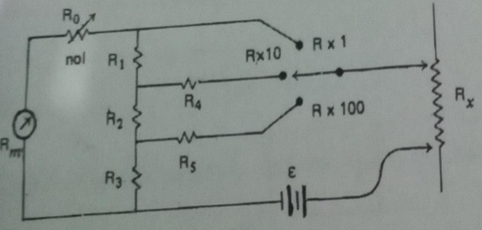

BAB 2

Arus Bolak Balik

2.1 Tegangan Bolak Balik
Tegangan bolak-balik adalah tegangan listrik yang berubah tanda secara berulang Tegangan bolak-balik juga disebut tegangan ac (altemating current). Listrik PLN menggunakan tegangan bolak-balik berbentuk gelombang sinusoida. Isyarat yang diproses dalam elektronika banyak yang berupa tegangan bolak-balik, dengan berbagai bentuk gelombang Akan tetapi bentuk gelombang yang paling dasar adalah bentuk sinusoida, oleh karena menurut dalil Fourier hampir semua bentuk gelombang dapat diuraikan dalam deret Fourier menggunakan bentuk gelombang sinusoida
Ada berbagai cara pembahasan arus bolak-balik. Di sini kita akan membahas arus bolak-balik dengan menggunakan fungsi eksponensial kompleks. Dengan cara ini aturan yang digunakan pada arus searah tetap berlaku, asalkan digunakan fasor kompleks. Cara kompleks ini digunakan untuk membahas rangkaian tapis RC. Cara kompleks juga digunakan pada rangkaian RLC seri dan paralel dengan tekanan pada pengertian faktor kualitas (Q).

2.2 Tegangan Bolak Balik Sinusoida

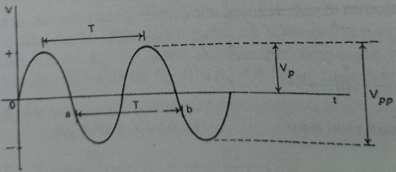
Gb 2.1
Tampah kekutuban tegangan berubah secara berkala periode menyatakan beda waktu antara dua titik pada bentuk gelombang dengan fasa yang sama. Vp disebut puncak dan Vpp disebut tegangan puncak ke puncak. Bentuk umum sinusoidal
v(t) = Vp cos ($ωt+ ∅_{0})$ dengan $ω=2πf= \frac{2π}{T}$ , yaitu frekuensi dengan satuan rad/s, frekuensi sedang satuannya (Hz). Besaran ($ωt+ ∅_{0})$ disebut sudut fasa tegangan, sedangkan $∅_{0}$ disebut tetapan fasa.

Lepasan daya atau daya disipasi, sebesar :
P(t) = $i^{2}$(t) R
Daya ini berubah dengan waktu sehingga perlu dihitung daya rata-rata satu periode, yaitu :
$$\overline{P}= \frac{1}{T} \int_{0}^{T}{P\left(t\right) dt= \frac{1}{T} \int_{0}^{T}{R i^{2} \left(t\right)dt=R(\frac{1}{T}} \int_{0}^{T}{i^{2 }\left(t\right)dt}). }$$

Arus akar rata-rata kuadrat :
$$I_{rms}= \sqrt{\frac{1}{T} \int_{0}^{T}{i^{2}\left(t\right)dt}}$$
Tegangan rms :
$V_{rms}$= $\sqrt{\frac{1}{T}}\int_{0}^{T}{v^{2}\left(t\right)dt}$

Di dalam mengukur tegangan bolak-balik dengan voltmeter analog digunakan diode untuk membuatnya searah sehingga dihasilkan tegangan berbentuk nilai mutlak daripada bentuk sinusoid.
Akibatnya jarum voltmeter akan bergetar amat cepat pada nilai tegangan sama dengan nilai rata-rata daripada bentuk pada gambar yaitu yang dikenal sebgai gelombang penuh. Nilai rata-rata dapat diperoleh dengan menghitung luas bagian yang diarsir dibagi dengan $\frac{T}{2}$ , atau
$$V_{rata-rata}= \frac{1}{T/2}\int_{0}^{T/2}{V_{P }\left|\sin\left(ωt\right)\right|dt= \frac{2}{π}} V_{p}=0,636 V_{p}$$

2.3 Rangkaian RC Seri
Fasor adalah suatu vector yang panjangnya menyatakan amplitude, nilai rms, atau nilai rata-rata, dan sudutnya terhadap sumbu datar menyatakan sudut fasa sutu fungsi sinusoida.

2.4 Fungsi Eksponensial Kompleks
Sumbu Ri menyatakan sumbu nyata sedangkan sumbu Im adalah sumbu khayal. Nyatalah sumbu kompleks dapat digunakan untuk menyatakan vector atau fasor. Suatu fasor $\overline{Z}=x+jy$ dapat dinyatakan secara mengutub (polar) dengan menggunakan fungsi eksponensial kompleks.
$\overline{Z}=Ze^{j∅}$
Fungsi $e^{j∅}$ didefinisikan sebagai : $e^{j∅}=cos∅+j sin$ $∅$ menjadi $\overline{Z}=Ze^{j∅}$= Z $(cos∅+j sin$ $∅$) = $cos∅+jZ sin$ $∅$
Munculah $Z^{2}=\left(x+jy\right)\left(x-jy\right)= \overline{Z} \overline{Z}$*
Besaran $\overline{Z}$* = x - jy disebut konjugasi kompleks daripada $\overline{Z}=x+jy.$ Secara umum dapat dikatakan bahwa konjugasi kompleks suatu fungsi kompleks dapat diperoleh dengan menggantikan j dengan -j.
Contoh:
$$\overline{A}= \frac{1}{\left(x+jy\right)} maka A^{*}= \frac{1}{\left(x-jy\right)} dan A= \sqrt{\overline{A} \overline{A}* }=\frac{1}{\left(x+jy\right)}+ \frac{1}{\left(x-jy\right)}= \frac{1}{\sqrt{x^{2}+y^{2}}}$$

2.5 Impedansi Kompleks
$v_{s}\left(t\right)=i\left(t\right)R+\frac{1}{c}\int{i\left(t\right)dt}$
Amplitudo kompleks mengandung dua besaran yaitu magnitudo dan tetapan fasa maka dapat dipandang sebagai fasor. Jadi amplitudo kompleks ini adalah suatu cara untuk menyatakan variabel kompleks.
Demikian pula halnya dengan $\overline{i}\left(t\right)=I_{p}e^{j(ωt + ∅_{oi})}=I_{p}e^{j∅0i}e^{jωt}$= $\overline{I}p j^{ωt}$ dengan $\overline{I}p= I_{p}e^{j∅0i}$ amplitudo kompleks sehungga kita peroleh : $\overline{v}s$ (t) = $\overline{i} \left(t\right)R+ \frac{1}{C}\int{\overline{i}\left(t\right)dt}$
Selanjutnya $\overline{v_{p}}=R\overline{i}p+ \frac{1}{jωc}\overline{I}p=\left(R+\frac{1}{jωc}\right)\overline{I}p$
$\overline{v_{p}}=\overline{Z}\overline{I}p dengan \overline{Z}=R+\frac{1}{jωc}$
Hasilnya sama dengan yang kita peroleh dengan cara fasor. Keuntungan cara penyelesaian dengan fungsi eksponensial kompleks dan impedansi kompleks adalah dapat digunakan matematika untuk menyatakan fasor dan dapat diterap kannya aturan untuk arus searah asalkan untuk tegangan, arus dan impedansi digunakan besaran kompleks.
Suatu kapasitansi C akan berlaku sebagai impedansi :
${\overline{Z}}_{C}=$ $\frac{1}{jωC}$ = - $\frac{j}{ωC}= -jX_{c}$
Contoh
- Tuliskan bentuk fungsi tegangan sumber vs(t).
- Hitung arus yang terbaca pada amperemeter ac.
- Tentukan tegangan yang terbaca pada voltmeter ac.
- Hitung daya lesapan pada R.
- Tentukan fungsi i(t) dan vc(t)
- Hitung kapasitansi C.

Jawab :
- $v_{s}\left(t\right)=10{(2)}^{1/2}cosωt=14 cosωt volt.$ Tulisan 10 volt berate nilai vrms Vsadalah 10 V, sehingga nilai puncaknya adalah $10{(2)}^{1/2}$ V $\tilde{=}$ 14 V.
- Ampermeter ac hanya membaca arus rms tak peduli fasanya
$I= \frac{V}{Z}= \frac{V}{(R^{2}+X_{c}^{2})^{\frac{1}{2}}}= \frac{10 v}{{(2)}^{1/2} KΩ}$ = 7 mA
- Tegangan yang terbaca oleh voltmeter ac
$V_{c=}\left|{\overline{V}}_{c}\right|=\left|\overline{I} {\overline{Z}}_{c}\right|$= $\left|\overline{I}\right|\left| {\overline{Z}}_{c}\right|=I Zc=IXc=\left(7mA\right) \left(1K\right)=7V.$
- Daya pelepasan rata rata R:
$P= I^{2}$R = ${\left(0,0007\right)}^{2}\left(1K\right)=49×{10}^{-6} ×1× {10}^{3}=49$ mW.
- Menentukan it kita harus menentukan I dan $∅_{oi}$
$\overline{I}= \frac{{\overline{V}}_{s}}{\overline{Z}}$ $\frac{V_{s}}{(R+\frac{1}{jωC)}}= \frac{10}{(1K-j1K)}= \frac{10}{1-i} mA.$
$\overline{I}= \frac{10 (1+j)}{(1-J)(1+j)}= \frac{10 (1+J)}{2}=5\left(1+j\right)=5{(2)}^{1/2} e^{j45°}mA.$
$\overline{I}=7e^{j45°}=Ie^{j45°} mA$
Dapat kita peroleh $V_{C}=7V dan ∅_{oc}= -45°$, sehingga $V_{C}\left(t\right)=10 cos⁡(ωt-45°)$volt.
- $X_{C}= \frac{1}{ωC}= \frac{1}{2πfC}=1K$ sehingga $C= \frac{1}{(2πf)(1K)}=\left(\frac{1}{2π}\right)\left(\frac{1}{\left(1KZ\right)\left(1K\right)}\right)=\left(\frac{1}{2π}\right)×{10}^{-6}=0,16 μF.$

2.6 Tapis RC lolos rendah
Rangkaian ini dikenal sebagai rangkaian tapis RC lolos rendah. Untuk frekuensi rendah tegangan keluaran sama dengan tegangan masukan, tapi dengan frekuensi tinggi isyarat pengeluaran diperkecil.
Hambatan R dan reaktansi kapasitor C membentuk pembagi tegangan kompleks
${\overline{V}}_{o}\left(ω\right)= \frac{{\overline{Z}}_{2}}{{\overline{Z}}_{1}{\overline{Z}}_{2}} {\overline{V}}_{i}(ω)$ dengan ${\overline{Z}}_{1}=R dan {\overline{Z}}_{2}= \frac{1}{jωC)}$
Bentuk fungsi alih $\overline{G} (ω)$:
$\overline{G} \left(ω\right)= \frac{1}{RC} \frac{1}{jω+ \frac{1}{RC}}$ = $\frac{ω_{p}}{jω+ω_{p} }$ dengan $ω_{p}= \frac{1}{RC}$.

Amplitudo alih $\overline{G} (ω)$ kita nyatakan sebagai
$\overline{G}\left(ω\right)=\left|\overline{G}\left(ω\right)\right|= \sqrt{\overline{G}\left(ω\right) \overline{G}\left(ω\right)*}$
$\overline{G}\left(ω\right)= \sqrt{\left(\frac{ω_{p}}{jω+ω_{p} }\right)(\frac{ω_{p}}{-jω+ω_{p} })}$ = $\frac{ω_{p}}{(ω^{2}+ ωp^{2})^{1/2}}$

2.6.2 Desibel $(dB)$
Contoh :
Suatu penguat menghasilkan daya sebesar 10 dBm berapa watt daya besar ini ?
Jawab :
$P=40 dBm, maka 10\log{\frac{P}{1mW}}=40 dB.$Jadi $\log{\frac{P}{1mW}=4 atau P= {10}^{4} mW=10 W.}$
Suatu tegangan V yang dipasang pada suatu hambatan R akan menyebabkan dava lepasan sebesar : $P= \frac{V^{2}}{R}$ maka dituliskan sebagai :
$dB=10\log{\frac{P2}{P1}}=10\log{\frac{\frac{V_{2}^{2}}{R_{2}}}{\frac{V_{1}^{2}}{R_{1}}}}=20\log{\frac{V_{2}}{V_{1}}+10\log{\frac{R_{1}}{R_{2}}}}$
Jika V2 dan V1 bekerja pada hambatan yang sama besarnya maka R1= R2 kita peroleh
$dB=10\log{\frac{P_{1}}{P_{2}}=20\log{\frac{V_{2}}{V_{1}}}}$.
Inilah asal faktor 20 pada definisi dB sebagai ukuran perbandingan tegangan. Persamaan (2.29) merupakan dasar penggunaan dB untuk menyatakan nilai te gan gan. Multimeter biasanya mempunyai skala dB untuk pengukuran tegangan, terutama tegangan bolak-balik. Skala dB pada multimeter menggunakan nilai tegangan V = 0,775 volt sebagai tegangan acuan yang berarti bila tegangan bolak balik menunjukkan 0,775 V maka jarum menunjukkan 0 dB pada skala dB. Tegangan 0,775 V diambil sebagai tegangan acuan oleh karena jika tegangan ini terpasang pada hambatan 600 ohm akan terjadi lesapan daya sebesar 1 mW. Jadi hambatan sebesar 600 ohm biasa digunakan sebagai nilai acuan.

2.6.3 Tanggapan amplitudo
Jika dinyatakan dakam dB, fungsi alih $\overline{G}\left(ω\right)$ mempunyai nilai :
$\overline{G}\left(ω\right) \left(dB\right)=20\log{\frac{V_{0} (ω)}{V_{1 }(ω)}=20\log{\frac{ω_{p}}{(ω^{2}+ ω_{p}^{2})^{\frac{1}{2}}}}}=20\log{ω_{p}}-10\log{(ω^{2}+}$ $ω_{p}^{2}$).
Tanggapan amplitudo umumnya dilukiskan dengan menggunakan skala logaritma

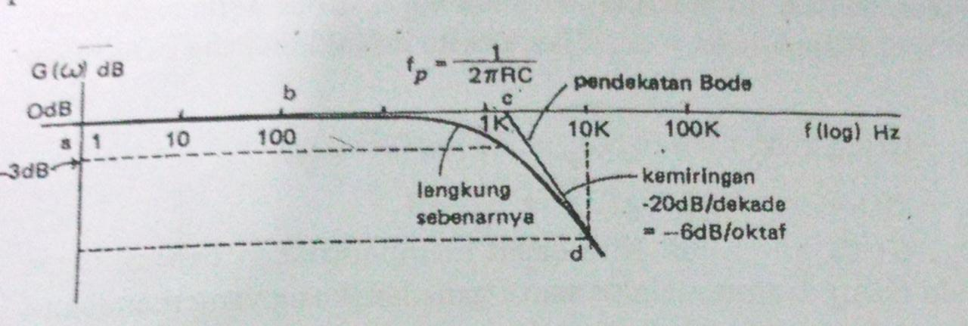
Gambar 2.2
Untuk $ω≪ω_{p}$ menjadi :
$\overline{G}\left(ω\right) \left(dB\right)\tilde{=} 20\log{ω_{p}-20\log{ω}}$ dan tidak tergantung pada frekuensi.
Untuk $ω≫ω_{p}$ menjadi :
$\overline{G}\left(ω\right) \left(dB\right)\tilde{=} 20\log{ω_{p}-20\log{ω}}$ dengan skala horizontal menggunakan skala logaritma, tanggapan amplitudo $\overline{G}\left(ω\right)$ merupakan garis lurus yang memotong sumbu $ω$ (log) pada $ω= ω_{p}$ dan mempunyai kemiringan -20 dB/ dekade. Decade berarti 10 kalilipat sehingga berubah -20 db jika frekuensi naik menjadi 10 kali lipat.
Bahwa pada frekuensi jauh di atas $ω_{p}$ tanggapan amplitudo nya memiliki kemiringan -20 db/decade. Jadi jika frekuensi naik 10 kali lipat, tanggapan amplitudo turun sebesar -20 db. Dapat ditunjukan kemiringan ini dengan -6 db/oktaf, oktaf menyatakan kelipatan dua pada frekuensi.
Pendekatan garis lurus ini disebut pendekatan boden dan garis patah a b c d disebut bagan bode.
Dapat memperkirakan bentuk ini berdasarkan pada bagan bode serta satu informasi lagi, yaitu nilai G $(ω)$ pada $ω=ωp$ jika ini kita masukkan pada persamaan (2.30) kita peroleh:
$G\left(ω\right)=20\log{ωp-10 log2ω}$²_{p} = $20 logω$_{p} – 10log(2^{1/2}$ω$_{p})²
= 20 log $ω$_{p} – 20 log – 10 log (2)^{1/2} = -3 dB
Jadi pada $ω$ = $ω$_{p}, G($ω$) = -3 dB. Kita dapat memperkirakan bentuk tepat tanggapan amplitude G ($ω$) dengan melukis suatu garis lengkung yang mendekati bagan bode pada harga frekuensi jauh dari $ω$_{p} dan mempunyai nilai -3dB pada $ω=ω$_{p}.
Frekuensi $ƒ$_{p} = $\frac{ωp}{2π}$ disebut frekeunsi potong atas, frekuensi patah, frekuensi penjuru, atau frekuensi -3dB .
CONTOH 2.3
Suatu tapis RC lolos rendah dibuat dengan R = 150 Ω dan C = 0,1 uF. Suatu sumber isyarat dengan keluaran 1 V_{pp} dipasang gada masukan dan frekuensi dapat diubah.
- Tentukan kutub tapis tersebut.
- Lukisan bagan bode G($ω$).
- Tentukan tegangan isyarat keluaran untuk frekuensi 100 Hz, 10 kHz, dan 1 MHz
Jawab:
- Fungsi alih kompleks tapis RC lolos rendah:
G ($ω$) = $\frac{ωp}{\left(jω+ω2\right)}$ , dengan $ω$_{p} = $\frac{1}{RC}$ adalah kutub.
Maka $ω$_{p} = $\frac{1}{\left(150Ω\right)\left(10-7F\right)}$ rad/det, atau frekuensi $f$_{p} = $\frac{1}{2π\left(150\right)(10-7)}$ = 10⁴ Hz = 10 kHz.
- Bagan mode
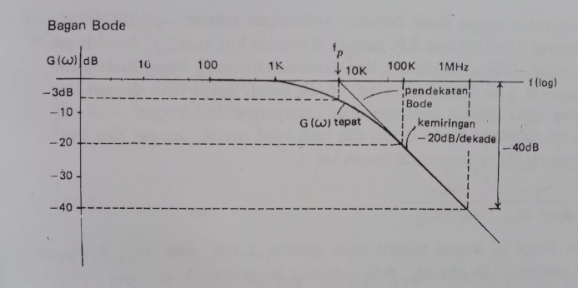
Gambar 2.3
- Tegangan isyarat keluaran pada berbagai nilai frekuensi dapat ditentukan dari G ($ω$) = $\frac{Vo\left(ω\right)}{Vi\left(ω\right)}$, dengan Vo ($ω$) adalah tegangan keluaran dan $Vi (ω)$ tegangan masukan pada frekuensi sudut $ω.$
Sehingga pada frekuesni 1 MHz tegangan isyarat keluaran menjadi
$Vo=$ 10 ⁻² V_{pp} = 10 mV_{pp}
Dari contoh 2.3 jelas rangkaian RC berlaku sebagai tapis (filter). Isyarat dengan frekuensi rendah $(f≪f$_{p}) mempunyai tegangan keluaran sama dengan tegangan masukan, isyarat frekuensi tinggi $(f≫f$_{p}) mempunyai tegangan keluaran yang diperlemah. Makin tinggi frekuensi makin lemah keluarannya. Isyarat dengan frekuensi tinggi dapat pelemahan.
Sehubungan dengan bentuk bagan bode untuk tapis RC lolos rendah dapat dikemukakan suatu kesimpulan yang berlaku umum,yaitu adanya satu menyebabkan bagan bode berubah kemiringan sebesar -20dB/dekade atau -6dB/oktaf. Suatu fungsi alih tapis lolos rendah dengan dua buah kutub mempunyai bentuk dibawah ini
G ($ω$) = A $\frac{ωp1}{jω+ωp1}$ $\frac{ωp2}{jω+ ωp2}$
Bagan bode fungsi ini adalah seperti pada gambar 2.10a jika $ω$_{p1}≠ $ω$_{p2} dan gambar 2.10b jika $ω$_{p1}= $ω$_{p2}
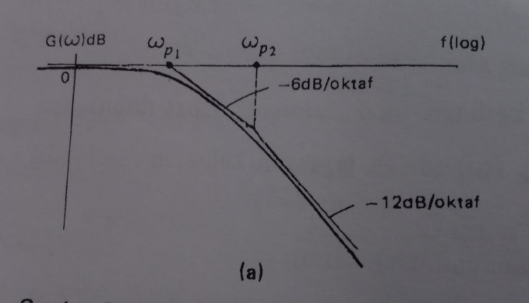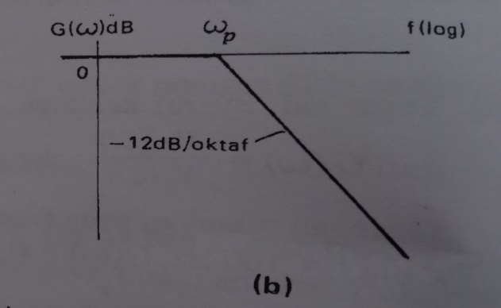
Gambar 2.4
Untuk $ω$_{p1} = $ω$_{p1} = $ω$_{p} tanggapan amplitude turun dengan kemiringan -12 dB/oktaf. Tapis ini disebut tapis lolos rendah tingkat dua.
Marilah kita teliti Kembali bagaimana rangkaian RC lolos rendah dengan fungsinya sebagai pengintegral.
Perhatikan isyarat pada gambar 2.11 mempunyai frekunsi berbeda, yaitu skala sumbu t tidak sama. Frekuensi $f$_{s} bentuk isyarat keluaran sudah berupa segitiga. Pada gambar ini kita dapat menggunakan gelombang persegi untuk menentukan frekunsi potong atas $f$_{p} menggunakan isyarat keluaran. Cara ini disebut uji gelombang persegi.
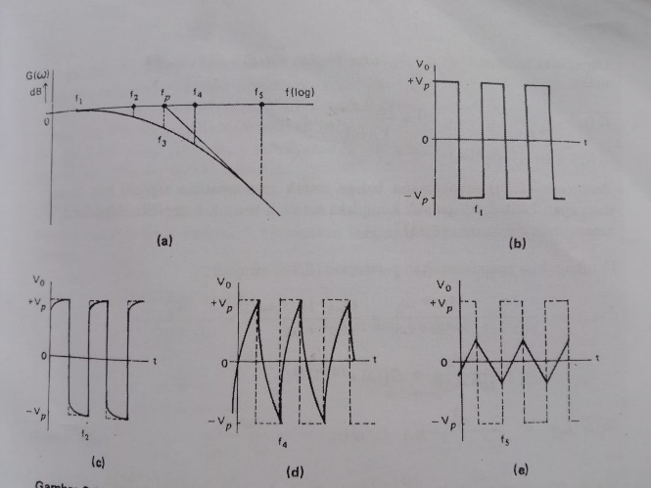
Gambar 2.5
2.4.6 Tanggapan fasa tapis RC lolos rendah. Tegangan keluaran RC lolos rendah berubah dengan frekuensi, makin tinggi frekeunsinya makin kecil keluarannya. Perbandingan isyarat keluaran dan isyarat masukan dengan frekuensi disebut tanggapan amplitude.
Isyarat mengalami perubahan fasa dengan frekuensi antara isyarat keluaran dan masukan terhadap frekuensi disebut tanggapan fasa.
Untuk memperoleh tanggapan fasa kita Kembali kepada bentuk fungsi alih kompleks tapis RC lolos rendah tingkat satu.
G ($ω$) = $\frac{Vo\left(ω\right)}{Vi\left(ω\right)}$ = $\frac{ωp}{(jω+ωp)}$
Dapat kita tuliskan $Vo \left(ω\right)=Vo (ω)$e^{iΦo} dan V_{i} ($ω$) = $(ω)$e^{iΦo} maka :
G ($ω$) = $\frac{Vo\left(ω\right)}{Vi\left(ω\right)}$ $ei\left(Φo+Φi\right)$ =$\frac{Vo\left(ω\right)}{Vi\left(ω\right)}$ ei
Persamaan (2.33) menyatakan bahwa untuk mendapatkan Ap(w) kita harus mengubah bentuk fungsi alih kompleks menjadi bentuk kompleks eksponensial seperti pada persamaan (2.33).
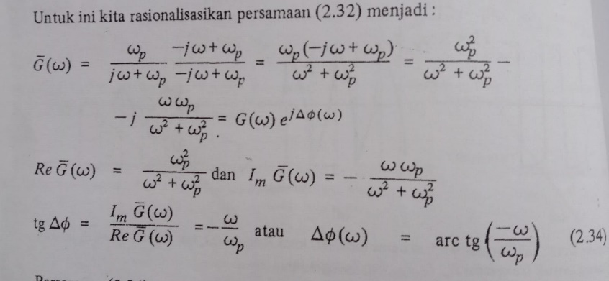
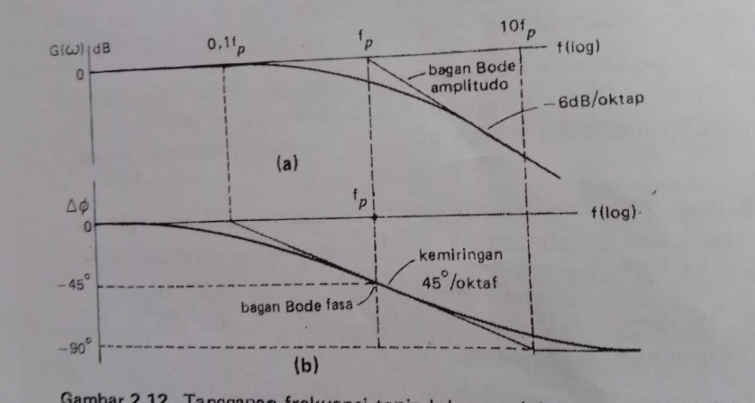
Gambar 2.6
Dari gambar 2 12 dapat ditarik kesimpulan umurs, yaitu jika bagan Bode pada tanggapan aniplitudo berubah kemiringan dari 0 dB/oktaf ke-6 dB/oktaf maka tanggapan fasa akan berubah sebesar 90 dengan kemiringan-45/dekade Di samping itu dapat pula disimpulkan bahwa pada daerah frekuensi dimana G()=0 dB, maka 4000, atau isyarat keluaran tak mengalami per geseran fasa terhadap isyarat masukan.
CONTOH 2.4
Untuk rangkaian pada gambar 2.13 lukiskan tanggapan amplitudo dan tanggapan fasanya.
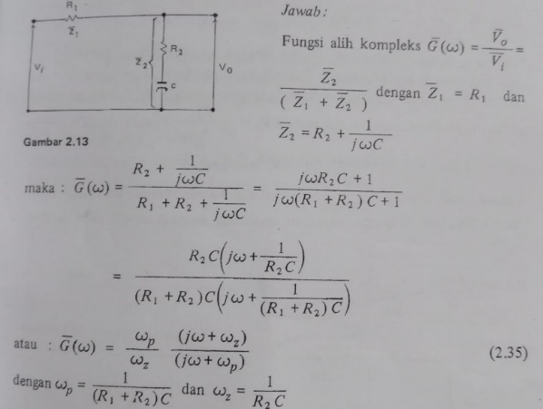
ω Jika = maka G($ω$)= $∞$sehingga $ωp$adalah suatu kutub. Sedangkan jika $ω=1ω$, maka G ($ω$) = 0 sehingga $ωz$, disebut suatu nol.
Dari persamaan (2.35) kita dapat membuat perkiraan kasar bentuk tanggapan amplitudo fungsi alih ini Kita lihat bahwa $ωp=\frac{1}{\left(R1+R2\right)C}$ daripada $ω$₂ = $\frac{1}{R2C}$, sehingga pada sumbu frekuensi kutub f_{P} = $\frac{2ω}{2π}$
lebih ada sebelah kiri $fz=\frac{ωz}{2π}$ untuk $ω≪ω$_{p}
Untuk $ω≪ωp$ kita peroleh
G ($ω$) = G ($ω$) e j$∆Φ$ $≅\frac{ωz}{ωz}$ $\frac{ωp}{ωp}$ = 1 = 1 e^{io} yang berarti G($ω$) = 1= 0 dB dan $∆$Φ = $0°$
hubungan terakhir dapat kita fahami dengan memperhatikan gambar 2.13 Pada frekuensi tinggi kapasitansi C mempunyai reaktansi X_{c} = $\frac{1}{ωc}$ yang amat kecil sehingga dapat dianggap terhubung singkat sehingga R1 dan R2 membentuk suatu pembagi tegangan. Akibatnya Vo = $\frac{R^{2}}{R^{1}+ R^{2}}$ Vi atau G$\left(ω\right)=\frac{R2}{R1+R2}$ untuk frekuensi jauh lebih besar daripada $fz=\frac{1}{2πR2C}$
Adanya kutub pada $fz=\frac{1}{2πR2C}$ membuat bagan Bode berubah kemiringan sebe -6 dB/oktaf, sehingga tanggapan amplitudo menjadi seperti pada gambar 2.14
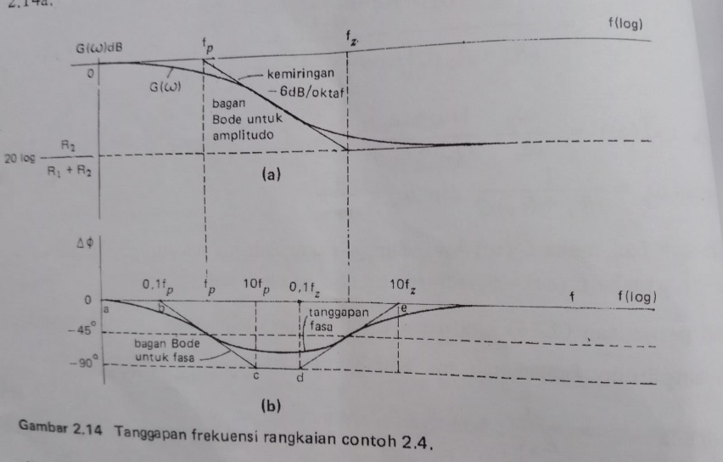
Gambar 2.7
Suatu kesimpulan umum lain yang dapat diambil dari menyebabkan bagan Bode berubah kemiringan sebesar +6 dB/oktaf. Pada gambar 2.14a tampak bahwa di kiri f_{z}, grafik Bode mempunyai kemiringan -6 dB/oktaf dan di kanan, mempunyai kemiringan 0 dB/oktaf, yaitu mendapat tambahan +6 dB/oktaf pada nol f_{z}.
Bentuk tanggapan fasa Bode dapat dibuat sebagai berikut Di kiri f G (w) = 0 dB sehingga pada tanggapan fasa di kirif, pergeseran fase A=0° Di sebelah kanan f, fungsi alih G (w) = R₂ R₁ + R₂ da sehingga pada tanggapan fasa A0=0° untuk frekuensi di kanan
Adanya kutub pada f_{p} menyebabkan pergeseran fasa A berubah sebesar -90° dengan kemiringan -45°/dekade yang ditunjukkan oleh potongan garis b-c pada gambar 2.14.
Selanjutnya dapat ditunjukkan bahwa pengaruhi nol pada tanggapan fasa adalah bahwa pergeseran fasa akan berubah sebesar +90° dengan kemiringan +45°/ dekade seperti ditunjukkan pada grafik.
2.7 Tapis RC lolos tinggi
Rangkaian tapis lolos tinggi ditunjukan pada gambar 2.15 pada bab 1 telah kita kenal rangkaian ini, yang kita sebut rangkaian pendiferensial RC.
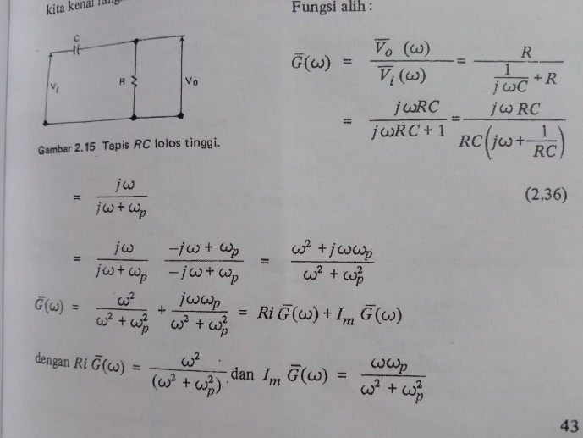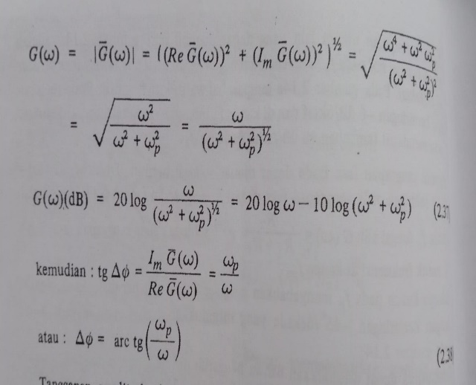
Gambar 2.8
Tanggapan amplitudo (persamaan 237) dan tanggapan fasa (persamaan 2.38) dapat kita peroleh dengan cepat, dengan menggunakan bagan Bode untuk ampli tudo dan fasa kita ingat bahwa pada frekuensif, (suatu nol) kemuringan bagau Bode untuk amplitudo berubah sebesar +6 dB/oktaf, sedangkan pada frekuen kutub f_{p}, bagan Bode berubah kendringan sebesar -6 dB/oktaf.
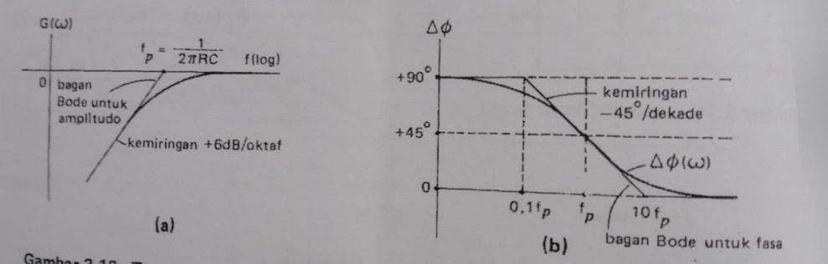
Gambar 2.9 Tanggapan frekuensi tapis RC lolos tinggi (a) tanggapan amplitude (b)tanggapan fasa
Untuk frekuensi di bawah kutub f_{p}, bagan Bode mempunyai kemiringan +6 dB/ oktaf Dapat kita anggap terjadinya kemiringan ini disebabkan adanya nol f_{z}= 0 Hz (f₂ =$- ∞$ pada skala logaritma, oleh karena log 0=-$- ∞$) mengubah kemiringan sebesar +6 dB/oktaf. Akibatnya pada tanggapan fasa untuk frekuensi di bawah 0,1 f_{z} maka $∆∅$=+90°, yaitu terjadi tambahan pergeseran fasa sebesar 90$°$ oleh nol pada log f= $-∞$ Selanjutnya kutub f_{p} = $\frac{ωp}{2π}$ menyebabkan kemiringan tanggapan amplitudo (gambar 2.16) berubah sebesar -6 dB/oktaf, menjadi 0 dB/oktaf Selain itu bagan Bode untuk fasa berubah sebesar -90° menjadi 0°, dengan kemiringan -45"/dekade (gambar 2.16b).
Tanggapan amplitudo pada gambar 2.16a menunjukkan, tapis meneruskan isyarat dengan frekuensi tinggi. tanpa pelemahan, sedangkan isyarat dengan frekuensi rendah, yaitu dengan pelemahan. Inilah sebabnya tapis ini disebut lolos tinggi, artinya frekuensi tinggi lolos, frekuensi rendah tak lolos (mendapat pelemahan) Tapis tersebut di atas mempunyai tanggapan frekuensi dengan kemiringan 6 dB/ oktaf, dan disebut tapis tingkat satu. Tapis lolos tinggi tingkat dua mempunyai kemiringan 2 x 6 dB/oktaf = 12 dB/oktaf. Tapis tingkat dua atau lebih tinggi dapat dibuat dengan menggunakan tapis aktif, yang menggunakan penguat tran sistor atau rangkaian terpadu.
Marilah kita telaah kaitan tapis lolos tinggi dengan fungsinya sebagai rangkaian pendiferensial. Dari bab 1 kita tahu bahwa rangkaian tapis RC mempunyai keluaran yang merupakan diferensial dari masukannya bila RC$≪$T atau jika f$≪$ $\frac{1}{RC}$ yaitu f $≪f$_{p} = $½π$ RC. Nyatalah rangkaian ini berfungsi sebagai pendiferensial jika tanggapan frekuensinya berupa garis lurus dengan kemiringan +6 dB/oktaf.
2.8 Pengatur nada Baxandall pasif
Suatu rangkaian RC yang sering digunakan untuk mengatur nada ditunjukkan pada gambar 2.17 Rangkaian ini dikenal sebagai rangkaian Baxandall pasif. R₂ dan R. adalah resistor variabel yang disebut potensiometer. Ujung panah pada R, dan R. menyatakan kontak geser atau pengusap. Potensiometer R, mengatur kuat atau lemah nada rendah (bas)Jika kontak geser R, ada di a, bas diperkuat maksimum; jika kontak geser R₂ ada di b, bas ditekan maksimum.Potensiometer R4 mengatur suara tinggi (trebel). Jika kontak geser R4 ada di c, trebel dikuatkan maksimum, dan bila ada di d, trebel ditekan secara maksimum. Pada umumnya orang menyukai Gambar 2.17 Pengatur nada Baxandall pasif. bas maksimum dan trebel maksimum pula. Pada keadaan ini jika rangkaian pengatur nada Baxandall pasif kita pisahkan sehingga bagian bas dan bagian treble berdiri sendiri-sendiri, akan peroleh keadaan seperti pada gambar.
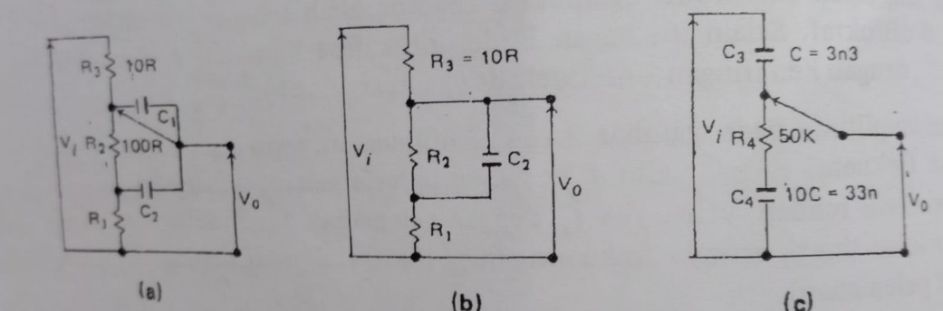
Gambar 2.10
Rangkaian Baxandall posif (a) dan (b) bagian pengatur bas pada mas bas (el bagian trebel pada keadaan trebel maksimum.
Tampak rangkaian di atas adalah rangkaian pembagi tegangan yang bersifat rek tif, artinya mengandung reaktansi, sehingga fungsi alihinya bergantung pada frekuensi.
Fungsi alih kompleks untuk bagian bas pada keadaan penguatan bas maksimum adalah :
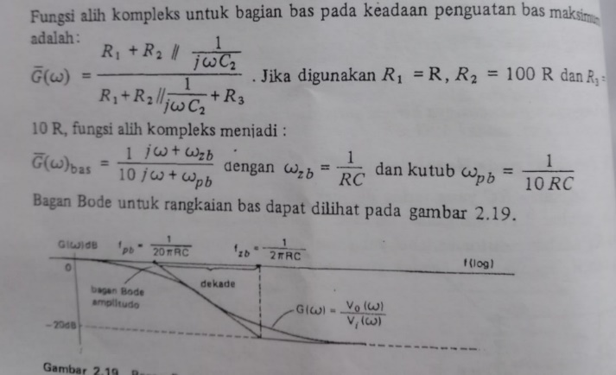
Bagan Bode dan tanggapan amplitudo untuk bagian bas rangkaian pengatur neda Baxandall pasif 1 Kutub pada / 20 m RC menyebabkan bagan Bode berubah kemiringan sebe sar 6 dB/oktaf = -20 dB/dekade dan pada f, kemiringan bertambah +20 dB/dekade lagi sehingga tanggapan frekuensi menjadi datar lagi. Tampak pada daerah frekuensi rendah (bas) Vo=V₁, akan tetapi pada daerah frekuensi di atas f_{z} isyarat keluaran mendapat pelemahan sebesar -20 Db, sehingga V_{o} =$\frac{Vi}{10}$. Fungsi alih untuk bagian treble adalah:
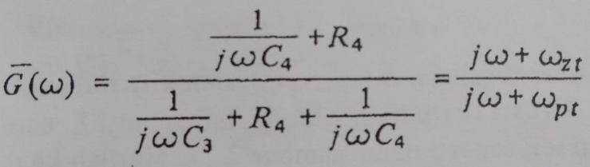
Dengan$ω$_{zt} = $\frac{1}{R4C4}$ adalah nol untuk trebel dan $ω$_{pt} = $\frac{1}{\begin{aligned}R4\frac{1}{c3+c4} \\ \end{aligned}}$ adalah kutub.
Jika digunakan C₃ = C dan C₄ = 10 c maka $ω$_{zt} = $\frac{1}{10R4C}$ dan $ω$_{pt} = $\frac{1}{1,1R4C}$. Jadi nol ada disebelah kiri kutub untuk trebel.
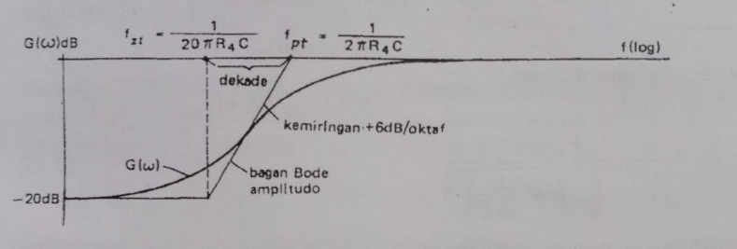
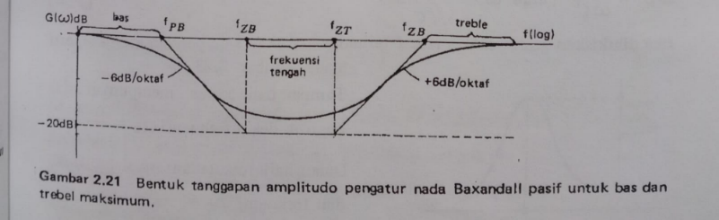
Dikatakan bas ada 20 Db di atas frekuensi tengah dan trebel juga 20 db di atas frekuensi tengah. Akan teteapi kenyataanya rangkaian pengatur nada Baxandall pasif susah untuk memperoleh tanggapan yang dalam (-20 dB) pada frekuensi tengah.
2.9 Resonansi RLC seri
Misalkan kita mempunyai suatu sumber tegangan tetap, v, (1), dan kita hubung kan dengan suatu rangkaian yang terdiri dari suatu hambatan R, induktansi L, dan suatu kapasitor C yang dihubungkan. Vs (t) adalah suatu sumber tegangan tetap, artinya nilai rms V, tak bergantung kepada arus yang mengalir dalam rangkaian Persamaan (2.33) menunjukkan arus / berubah dengan frekuensi dan mencapai nilai maksimum untuk frekuenti dimana $ωL=\frac{1}{ωC}$ atau $ω=\frac{1}{\sqrt{LC}}$
Jika dilukiskan grafik antara arus I terhadap $ω$ akan diperolah pada gambar 2.23
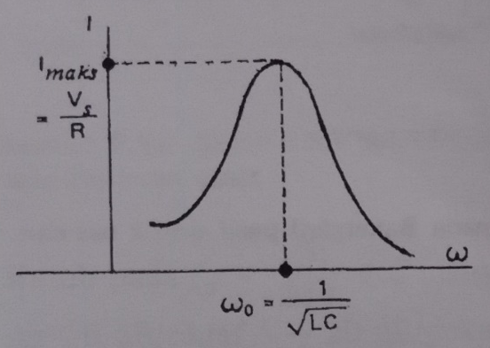
Kita dapat mengamati resonansi pada tegangan di dalam satu rangkaian RLC seri jika gunakan suatu sumber arus tetap, pada gambar
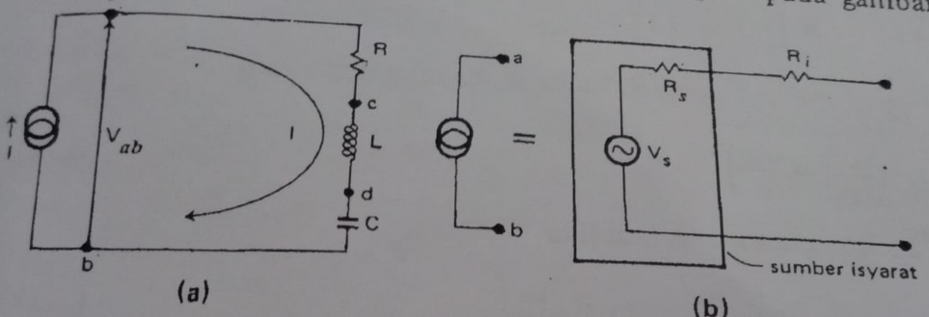
Gambar 2.24 (a) Rangkaian RLC seri dengan sumber arus tetap (b) dengan menambahkan R seri dengan syarat keluaran kita porelah sumber arus tetap.
Kita dapat membuat sumber arus tetap dengan memasang suatu hambatan yang cukup besar, seluingga (R1 +R2) $≫$ impedansi yang terpasang pada keluaran Dengan demikian, berapapun impedansi yang terpasang pada keluaran arus tetap, $i≅\frac{Vs}{Rs+Ri}=$tetap.
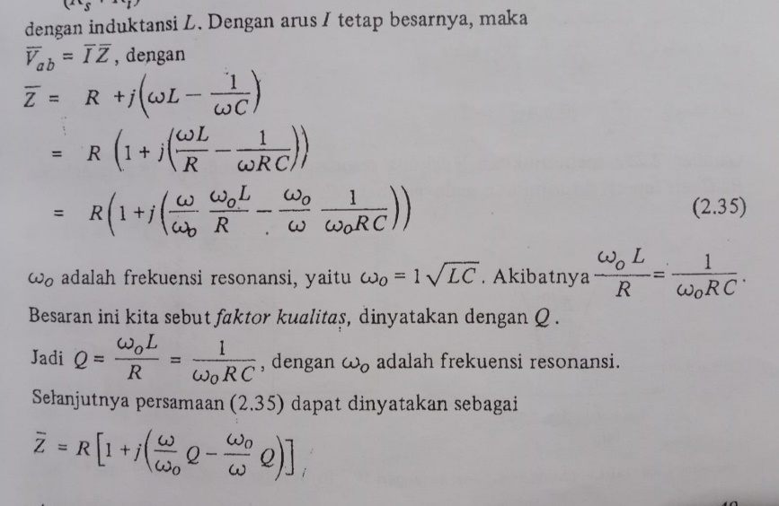
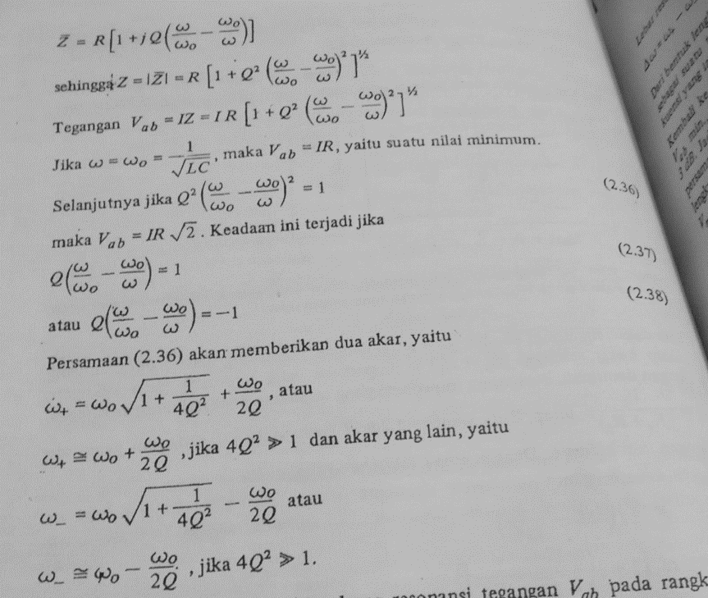

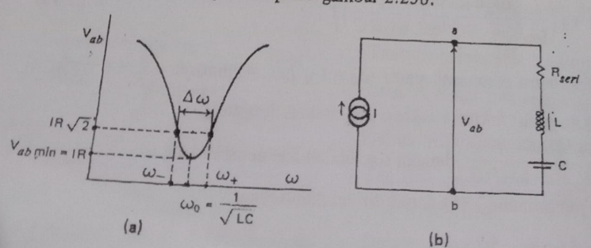
Kembali ke persamaan (2.39), , dan adalah frekuensi dimana V₁ = √2 V min, atau 3 dB di atas V min. Frekuens , dan disebut frekuensi 3 dB. Jadi A adalah lebar resonansi pada 3 dB di atas minimum. Selanjutnya persamaan (2.39) menyatakan, makin besar Q makin sempit dan makin dalam lengkung resonansi, oleh karena dengan Q yang besar berarti R kecil. Akibatnya V min = RI juga makin rendah
Kita lihat nilai Q yang didefinisikan sebagai Q = wal R ternyata mempunyai arti penting, sebab berhubungan dengan lebar resonansi. Makin besar nilai Q, makin sempit lengkung reso nansinya, dan berarti makin tinggi kua litas resonansinya. ('Q' memang ber asal dari kata bahasa Inggris quality yang berarti kualitas).
Marilah kita selidiki lebih jauh arti fisis nilai Q = امه R Dengan menggunakan
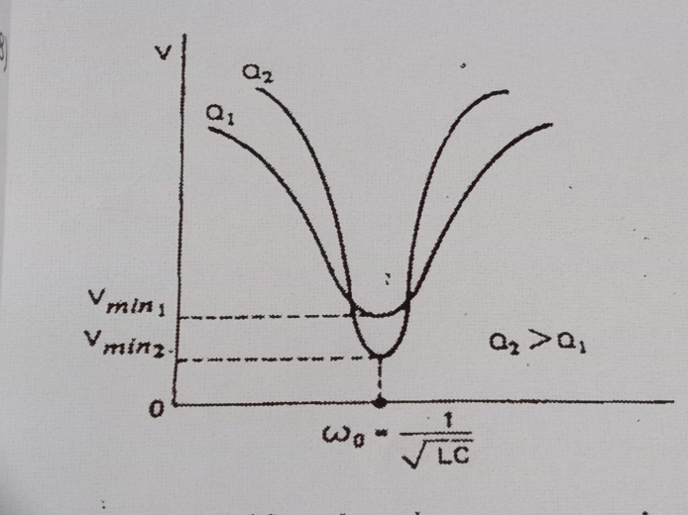
Gambar 2.26 Lengkung resonansi untuk dua nilai yang berbeda.
sebagai Q = Energi yang tersimpan dalam medan magnet oleh induktor Energi yang hilang sebagai kalor joule dalam satu perioda Pengertian terakhir ini sebenarnya merupakan definisi nilai Q yang lebih umum. Definisi ini berlaku untuk gelombang mikro di dalam rongga resonansi, dan bah kan juga berlaku untuk gelombang cahaya di dalam laser, yang rongga resonansi nya terdiri dari dua buah cermin.
Kembali kepada rangkaian seri RLC pada keadaan resonansi. Tegangan antara e dan b pada gambar (2.27a) sama dengan nol (Veb = 0), oleh karena Vab = IR Akan tetapi jika diukur kita akan mendapatkan l'ed #0, dan Vabo, bahkan Ved Vdb Bagaimana ini dapat terjadi?
Perlu diingat bahwa dalam menjumlahkan tegangan bolak-balik kita harus meng gunakan tegangan kompleks (fasor), artinya kita harus menjumlahkan besar das ed fasanya, Veb + db = 0, yang berarti V Vah. Ini di tunjukkan pa gambar (2.27b). Jadi Ved() dan va(t) berlawanan fasa, sehingga cd) db (t)= veb (t) = 0, nampak seperti pada gambar 2.27c.
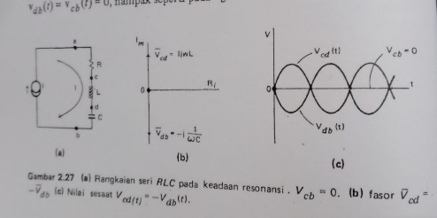
Efek hamatan total yang dilakukan oleh resistor, induktor dan kapasitor dalam rangkaian arus bolak-balik dapat digantikan dengan sebuah hambatan pengganti yang disebut dengan impedansi (Z). Besar impedansi pada rangkaian RLC adalah :
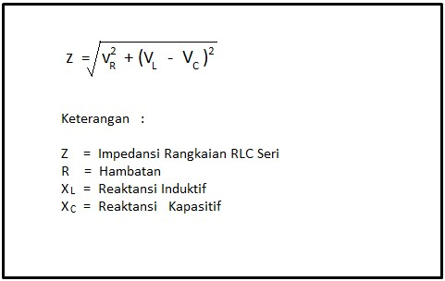
Frekuensi resonansi akan terjadi , apabila reaktansi induktif sama dengan reaktansi kapasitif (X_{L} = X_{C}) = (ωL = 1/ ωC) dan rangkaian akan bersifat sebagai resistif murni (Z=R). Frekuensi pada keadaan ini disebut frekuensi resonansi.
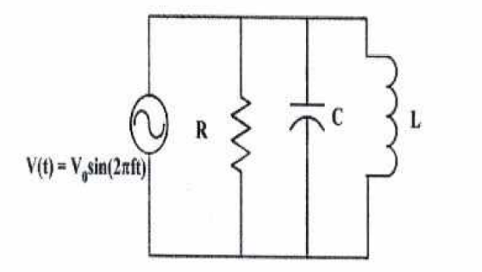
Rangkaian Paralel RLC
Arus total yang mengalir pada rangkaian parallel RLC adalah :
I = I_{R} + I_{L} + I_{C}
Pada kondisi resonansi
ωC = 1/ ω
2. 10 Resonansi RLC Paralel
Sekarang, marilah kita alihkan perhatian kepada rangkaian RLC parallel seperti pada gambar berikut. Kita anggap L adalah induktansi murni, yang tak mengandung hambatan, Rangkaian ini kita hubungkan dengan suatu sumber arus tetap agar beda tegangan 𝑉_{𝑎𝑏} sebanding dengan impendasnsi rangkaian, untuk menghitung impendansi rangkaian kita hitung admitansi Y, oleh karena kita berhadapan dengan rangkaian parable. Admitansi
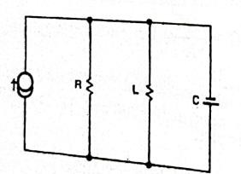
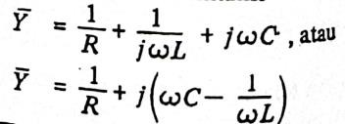
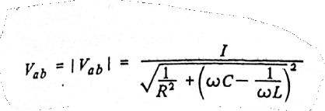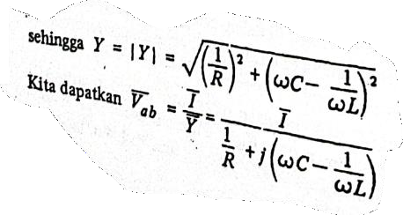

Dapat kita lihat pada persamaan (2.40) bahwa untuk WC = ¹ , atau W=𝑊 = ¹

, admintansi

𝑤𝐿
0 √𝐿𝐶

mempunyai nilai minimum, yaitu (W=W0)= ¹, atau impendansi Z=¹=R, ini berarti bahwa pada

resonansi, Imp
𝑅 𝑌

edansi rangkaian RLC parallel mempunyai nilai maksimum
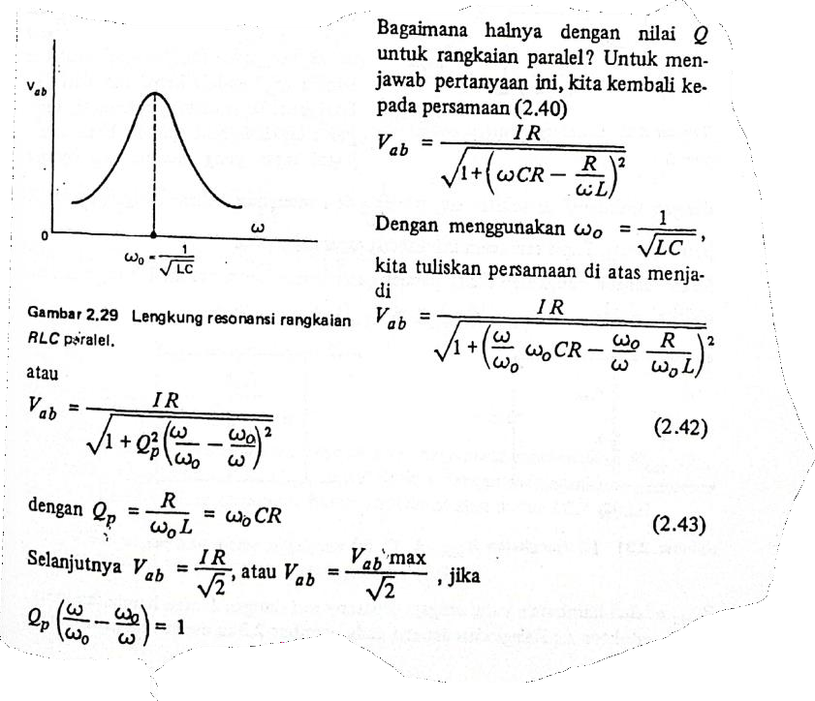
Dari pembahasan di atas, lengkung resonansi parallel dapat dilukiskan. Perhatikan bahwa nilai Q

yang didefinisikan oleh persamaan (2.42) yaitu Qp = ^{𝑅}
𝑊0𝐿
berhubungan dengan lebar resonansi (

seperti hal nya 𝑄 𝑊0𝐿 untuk rangkaian RLC seri). Perhatikan bahwa 𝑄
adalah kebalikan dari

𝑆 𝑅𝑠𝑒𝑟𝑖 𝑝
𝑄_{𝑝}. Dari bentuk lengkung resonansi, tampak rangkaian RLC parallel bersifat sebagai tapis yang

meneruskan isyarat dengan frekuensi disekitar 𝑊 = ¹
dan menahan isyarat dengan frekuensi

𝑜 √𝐿𝐶
jauh dari 𝑊_{𝑂}. Tapis semacam ini disebut tapis lolos pita.
Suatu bentuk rangkaian RLC parallel yang sering dijumapi adalah seperti pada gambar berikut

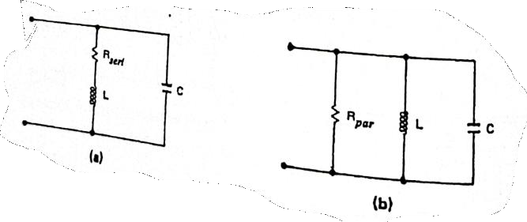
𝑅_{𝑠𝑒𝑟𝑖} adalah hambatan yang sengaja dipasang seri dengan L atau hambatan kawat lilitan inductor
L. Rangkaian seperti pada gambar diatas dapat digantikan dengan rangkaian seperti pada gambar tersebut, dimana 𝑅𝑝𝑎𝑟 adalah jelmaan dari 𝑅𝑠𝑒𝑟𝑖 dan L pada gambar tersebut adalah inductor murni, Untuk menentukan hubungan 𝑅_{𝑝𝑎𝑟} dengan 𝑅_{𝑠𝑒𝑟𝑖}, kita hitung admitansi Y(a) dan Y(b). Oleh karena Ri Y (a) = Ri Y (b) dan Im Y (a) = Im Y (b)

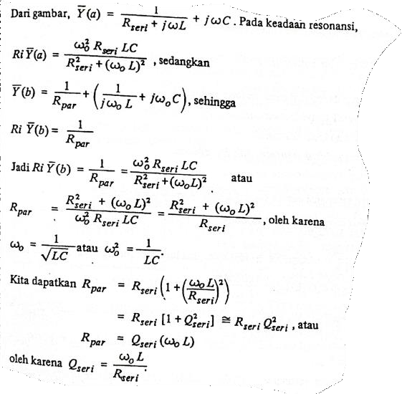
Persamaan (2.45) menunjukan kepada kita, bagaimana menentukan 𝑅_{𝑝𝑎𝑟} jika kita tahu 𝑄_{𝑠𝑒𝑟𝑖} dan
𝑊_{𝑂} l. 𝑄_{𝑠𝑒𝑟𝑖} dapat diukur dengan menggunakan Q-meter, sedang L dapat diukur dengan jembatan impedansi atau meter LCR digital.\

2.11 Alih Tegangan
Pada materi alih tegangan ini digunakan Rangkaian Thevenin dengan jaringan dua gerbang yaitu gerbang masukan dan keluaran. Contoh rangkaian maca ini adalah suatu penguat. Suatu penguat tegangan mengahasilkan tegangan isyarat keluaran yang berlipat ganda daripada isyarat masukan.
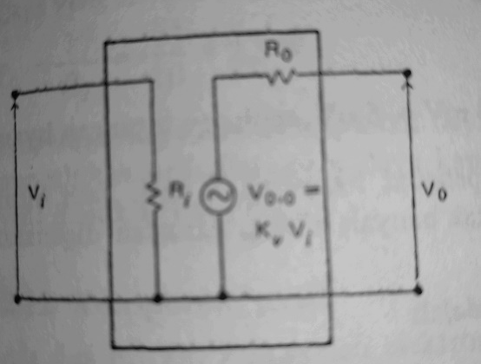
Rangkaian setara suatu penguat
Dari masukan, suatu penguat dapat dipandang sebagai suatu hambatan Ri, yang disebut hambatan masukan. Dari keluaran, suatu penguat dapat dipandang sebagai suatu rangkaian setara Thevenin, atau rangkaian setara Norton.Hambatan Ro disebut hambatan keluaran, sedangkan ε_{TH} = V_{o, b} = K_{V} V_{I .} V_{o, b} adalah tegangan keluaran terbuka , dan Kv adalah penguatan tegangan.
Penyangga dapat menyampaikan daya sebesar ini, o h karena berfungsi untuk mengalirkan arus dari catu daya kepada beban sesuai dengan tegangan isyarat yang masuk padanya.
2.12 Komponen Pasif
Ada dua macam lomponen elektronik, yaitu komponen pasif dan komponen aktif. Contoh komponen pasif adalah resistor, kapasitor, induktor, dan transformator.Transistor dan rangkaian terpadu merupakan komponen aktif. Transistor berfungsi jika diberi tegangan dan arus dari suatu catu daya dari luar. Jika catu daya tidak dihubungkan maka ttransistor tidak akan bekerja. Komponen yang memerlukan catu daya dalam penggunaan merupakan komponen aktif.
A. Resistor
Resistor merupakan komponen pasif yang dibuat untuk mendapatkan hambatan-hambatan tertentu. Hal yang perlu diperhatikan dalam pemilihan resistor adalah bahan pembuatannya, nilai hambatan, toleransi, lesapan daya, derau dan perilakunya pada frekuensi tinggi.
Resistor yang paling banyak digunakan adalah terbuat dari karbon yang dilapiskan pada sebatang keramik. Resistor semacam ini disebut dengan resistor film karbon.Nilai yang tinggi lapisan karbon dibuat berbentuk spiral.Pada masa lau orang banyak menggunakan resistor batang.
Resistor karbon menggunakan cincin sandi warna yang dicatkan pada badan resistor untuk menyatakan nilai hambatan. Untuk resistor dengan toleransi 10% dan 5% digunakan empat buah cincin.
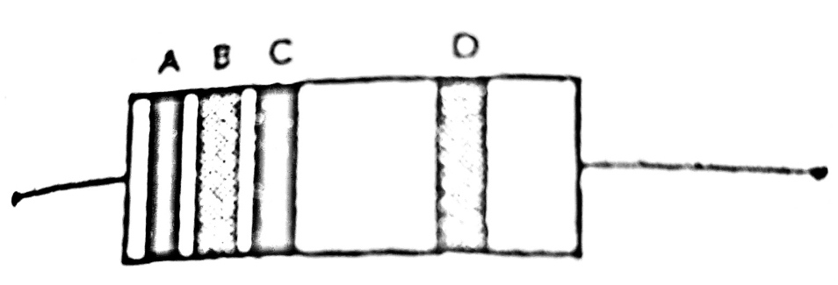
Empat Cincin Resistor
Seperti bisa dilihat pada gambar diatas merupakan resistor yang memiliki gelang/cincin. Untuk warna cincin A,B, dan C menyatakan nilai hambatan resistor. Sedangkan warna cincin D menyatakan nilai toleransi dari resistor.
Resistor dibuat dengan ukuran badan yang mencerminkan kemampuan bertahan pada daya lesap yang diterimanya jika dialiri arus listrik. Suatu resistor dengan hambatan R yang dilalui arus I akan menerima daya lesap sebesar P = I²R. Daya ini akan menaikkan suhu resistor dan jika melebihi daya maka akan menyebabkan kerusakan permanen pada komponen.
B. Kapasitor
Kapasitor merupakan suatu komponen pasif yang dibuat untuk mendapatkankapasitansi tertentu. Kapasitor terbuat dari dua buah pelat konduktor yang dipisahkan oleh suatu lapisan isolator. Untuk kapasitor pelat parallel, kapasitansi C mempunyai nilai :
C = K_{e} ε₀ A/D
K_{e} adalah tetapan dielektrik, ε₀ adalah permitivitas vakum, A luas pelat dan d jarak antara pelat.Kapasitor dibuat dengan jangka nilai kapasitansi.
Frekuensi resonansi kapasitor adalah
Kapasitor Frekuensi, Resonansi
Plastik 1Mhz
Mika 1Mhz
Keramik (Cakram, Tabung) 10 Mhz
Keramik (monolitik) 100 Mhz
Tantalum 100 Khz
Elektrolitik 50Khz
Dielektrik yang amat tipis dapat menyebabkan medan listrik di dalam dielektrik mempunyai nilai yang amat besar oleh karena kuat medan listrik. Kapasitor elektrolit mempunyai kemampuan tegangan yang terbatas. Jika tegangan tersebut dilampaui kemungkinan dielektrik rusak. Lapisan oksidasi pada alumunium bersifat sebagai isolator dan berlaku sebagai dielektrik untuk kapasitor elektrolit.
C. Transformator
Transformator merupakan suatu komponen pasif dengan empat ujung. Sepasang ujung disebut primer dan pasangan satunya yang lain disebut sekunder. Trnasformator digunakan untuk mengubah tegangan bolak-balik pada primer menjadi tegangan bolak-balik pada sekunder dengan menggunakan fluks magnetik. Transformataor berguna juga untuk transformasi atau pengubahan impedansi.
Transformator digunakan dalam elektronika untuk menurunkan tegangan bolak-balik atau menaikkan tegangan bolak-balik pada listrik PLN. Transformator semacam ini disebut transformator daya.
Dalam elektronika, transformator ada yang digunakan untuk menyampaikan isyarat dari penguat daya kepada beban, misalnya pengeras suara. Transformator rf dan transformator if banyak dijumpai pada perangkat audio yang berfungsi untuk menggandeng masukan ke dalam penguat.
Transformator daya dengan CT lebih luwes daripada tanpa CT. Suatu transformator biasa dinyatakan dengan tegangan sekunder yang tersedia setara arus sekunder maksimum yang dapat diambil dari kumparan sekunder tanpa menjatuhkan tegangan sekunder oleh arus beban.
Suatu transformator yang berkualitas baik mempunyai tegangan keluaran yang beertahan walaupun dibebania arus sesuai spesifikasi. Ini berkaitan dengan impedansi keluaran transformator.
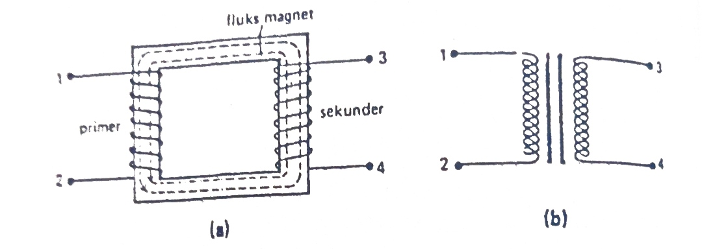
Skema Transformator.
Transformator yang digunakan untuk mem boalk balikan atau menaikan tegangan pada listrik PLN. Transformator semcam itu disebut transformator daya.Transformator yang digunakan untuk menyampaikan isyarat dari penguat daya kepada beban,misalnya pengeras suara.Transformator semacam ini disebut transformator keluaran.Transformator yang digunakan untuk menggandeng masukan kepada penguat atau dari suatu penguat ke penguat lain.Transformator ini disebut transformator rf dan transformator if.Perubahan fluks yang disebabkan oleh arus primer akan menyebabkan tegangan gerak listrik induksi (imbas) pada kumparan sekunder.Peristiwa ini ditunjukan pada gambar 2.44
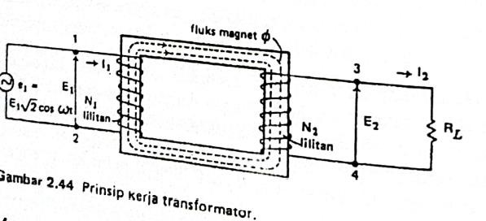

Menurut H=hukum induksi Faraday, nilai fluks magnetic I berubah dengan waktu, maka akan timbul tegangan gerak listrik E= N dØ/dt.

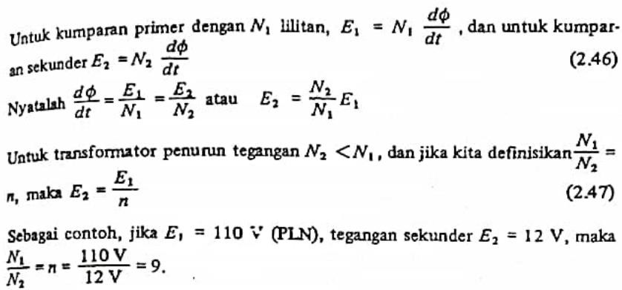

Jadi jumlah lilitan primer haruslah 9 kali jumlah lilitan sekunder.
Jika rugi daya diabaikan, daya pada kumparan primer P1 = E1 I1 haruslah sama dengan daya kumparan sekunder P2= E2 I1 atau E1 I1=E2 I2 (2.48)
Oleh karena :
E2 = E1/n , maka
I2= E1/E2 . I1 = n I1 (2.49)

Persamaan 2.49 dapat diartikan : jika tegangan sekunder menjadi n kali lebih kecil, arus yang dapat ditarik dari kumparan sekunder mempunyai nilai n kali lebih besar daripada arus primer.Impedansi dilihat dari kumparan primer kea rah sumber adalah Z1 = E1/I1. Sedangkan impedansi dilihatt dari keluaran kumoaran sekunder adalah : Z2 = E2/I2= (E1/n)/(I1n)=E1/n² I1=Z1/n² (2.50)
Sebaliknya persamaan 2.50 dapat ditulis sebagai : Z1 = n² Z2 (2.51)
Persamaan 2.51 dan 2.52 adalah dasar penggunaan transformator untuk transformasi impedansi, guna memperoleh keseuaina impedansi.

Suatu ujung yang dihubungkan sengan tempat tertentu pada lilitan sekunder disebut sedapan (tap).Sadapan yang ada ditengah tengah kumparan disebut sadapan pusat (center tap), ditulisa sebagai CT.gambar pada 2.45, Vcb (t) dan Vcd (t) mempunyai amplitude sama akan tetapi berlawanan fasa jika diukur dengan voltmeter ac,Vdb akan menunjukan nilai 18V. Nilai tegangan yang tertulis pada trafo adalah nilai rms.
Transformator dengan daya CT lebih luwes dari pada tanpa CT.Suatu transdormator daya Degnan keluaran 9V,3A berarti, jika ditarik arus hingga 3 A maka tegangan keluaran tetap bertahan pada 9 V.Pada kenyataanya seringkali didapatkan tegangan keluaranya telah jatuh 50% walaupun baru ditarik arus beban setengahdaripada arus yang tertulis pada transformator.biasanya kemampuan arus yang tertulis berlaku untuk tegangan sekunder yang terendah.

Suatu transformator yang berkualitas baik yang mempunyai tegangan keluaran yang erat dengan impedansi keluaran transformator, yang selanjutnya berhubungan dengan hambatan jenis kawat lilitan dan diameter kawat kumparan yang digunakan.Dalam prakteknya orang menggunakan teras seperti pada gambar 2.46.
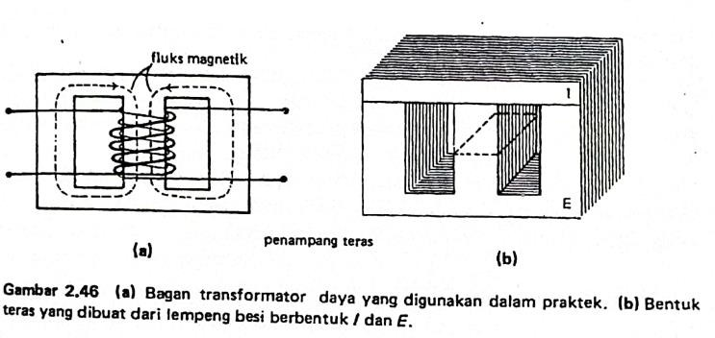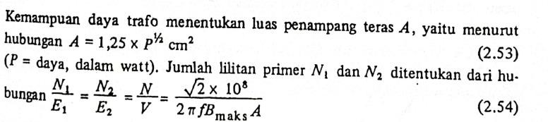

F= frekuensi ,A= luas penampang teras,Bmaks(dalam gauss0 adalah induksi magnet maksimum yang disebabkan oleh arus primer dan sekunder. Agar persamaan (2.54)dapat kita fahami benar.
